广州市声环境功能区区划

目 录

一、区划范围 1
二、各类声环境功能区说明 1
(一)0类声环境功能区 1
(二)1类声环境功能区 1
(三)2类声环境功能区 1
(四)3类声环境功能区 2
(五)4类声环境功能区 2
三、划分依据 4
(一)法律法规 4
(二)相关标准及技术规范 4
(三)相关规划 5
四、划分概况 5
五、执行标准 6
六、区划说明 7

附件1各区声环境功能区划分情况 9
附件2 4类声环境功能区划分情况 33
附件3 广州市及各区声环境功能区区划图 49

为贯彻落实《中华人民共和国环境保护法》《中华人民共和国环境噪声污染防治法》，进一步做好广州市声环境保护工作，按照《声环境功能区划分技术规范》（GB/T 15190-2014）要求，结合城市发展的需要，特制订本区划。

一、区划范围
本区划范围为广州市行政区。

二、各类声环境功能区说明

（一）0类声环境功能区。
0类声环境功能区：康复疗养区等特别需要安静的区域；自然保护区核心区等珍稀动植物集中分布区。

（二）1类声环境功能区。
1类声环境功能区：以居民住宅、医疗卫生、文化教育、科研设计、行政办公为主要功能，需要保持安静的区域；自然保护区除核心区外珍稀动植物集中分布区；风景名胜区、森林公园、湿地公园、大型城市公园等群众游览休憩的场所；科研设计类产业区块；乡村区域中无交通干线经过的远郊村；从化、增城及花都北部山地生态林区。
（三）2类声环境功能区。
2类声环境功能区：以商业金融、集市贸易为主要功能，或者居住、商业、工业混杂，需要维护住宅安静的区域；城市区域中的城中村；乡村区域中的集镇、城边村、交通干线经过的村庄。

（四）3类声环境功能区。
1.3类声环境功能区：以工业生产、仓储物流为主要功能，需要防止工业噪声对周围环境产生严重影响的区域。
2.各类工业区规划范围总体上划定为3类区，尚未开发建设的工业用地和以居民住宅、医疗卫生、文化教育、科研设计、行政办公等为主的非工业用地，执行2类区标准。

（五）4类声环境功能区。
1. 4类声环境功能区：交通干线及特定路段（不属于交通干线，参照交通干线进行声环境管理的路段）两侧一定距离之内，需要防止交通噪声对周围环境产生严重影响的区域，包括4a类和4b类两种类型，其中高速公路、一级公路、二级公路、城市快速路、城市主干路、城市次干路、特定路段、城市轨道交通（地面段）、城际轨道交通（地面段）、内河航道两侧区域为4a类，铁路干线两侧区域为4b类；交通干线及特定路段附属的铁路、城际轨道交通（地面段）和城市轨道交通（地面段）的停车场、车辆段和动车所、公交枢纽、公路客运站场、港口站场、高速公路服务区等具有一定规模的交通服务区域，其中城际轨道交通（地面段）和城市轨道交通（地面）停车场、车辆段和动车所、公交枢纽、公路客运站场、港口站场、高速公路服务区为4a类，铁路干线的站场、机务段和车辆段等为4b类。
2. 交通干线及特定路段边界线：城市道路、特定路段、公路和高速公路的机动车道边线或高架道路地面投影边界；距铁路干线、城市（或城际）轨道铁路外侧轨道中心线30米处；内河航道的河堤护栏或堤外坡角；城际轨道交通和城市轨道交通（地面）的停车场、车辆段和动车所、公路客运站场、公交枢纽、港口码头区、高速公路服务区，铁路干线的站场、机务段和车辆段以用地红线作为边界线。
3. 交通干线及特定路段两侧距离：当交通干线及特定路段两侧分别与1类区、2类区、3类区相邻时，4类区范围是以道路边界线为起点，分别向道路两侧纵深45米、30米、15米的区域范围；城际轨道交通和城市轨道交通（地面）的停车场、车辆段和动车所、公路客运站场、公交枢纽、港口码头区、高速公路服务区直接以其用地红线作为划分边界，不考虑纵深范围。
4. 临街建筑隔声：当交通干线及特定路段纵深范围内以高于三层楼房以上（含三层）的建筑为主时，第一排建筑面向道路一侧至交通干线及特定路段边界线的范围内受交通噪声直达声影响的区域划为4a类声环境功能区；第一排建筑背向道路一侧未受到交通噪声直达声影响的区域执行相邻声环境功能区要求。
对于第二排及以后的建筑，若其高于前排建筑或虽低于前排建筑但因楼座错落设置使部分楼体探出前排遮挡并受到道路交通噪声的直达声影响，则高出及探出部分的楼层面向道路一侧范围划为4a类声环境功能区。
交通干线及特定路段临街建筑以低于三层楼房（含开阔地）为主时，不考虑临街建筑隔声。
4b类声环境功能区不考虑临街建筑隔声。
5. 对铁路与其它道路并存的交通干线，划分为4b类声环境功能区。4a类与4b类声环境功能区重叠部分划分为4b类声环境功能区。
6. 本区划实施以后，新建的交通工程及附属设施按以上条款执行。

三、划分依据

（一）法律法规。
1.《中华人民共和国环境保护法》
2.《中华人民共和国环境噪声污染防治法》
3.《广东省环境保护条例》
4.《广东省实施〈中华人民共和国环境噪声污染防治法〉办法》
5.《广州市环境噪声污染防治规定》

（二）相关标准及技术规范。
1.《声环境质量标准》（GB 3096-2008）
2.《声环境功能区划分技术规范》（GB/T 15190-2014）
3.《铁路边界噪声限值及其测量方法》（GB 12525-90）
4.《机场周围飞机噪声环境标准》（GB 9660-88）
5.《城市用地分类与规划建设用地标准》（GB 50137-2011）
6.《土地利用现状分类》(GB/T 21010-2017)
7.《广州市城乡规划技术规定》（广州市人民政府令第158号）
8.《环境专题空间数据加工处理技术规范》（HJ 927-2017）

（三）相关规划。
1.《广州市城市总体规划（2011-2020年）》
2.《广州市土地利用总体规划（2006-2020年）》及各区土地利用总体规划调整完善成果
3.《广州市城市环境总体规划（2014-2030年）》
4.《广州市城市绿地系统规划（2010-2020）修编》
5.《广州市综合交通发展第十三个五年规划》
6.广州市“三规合一”成果

四、划分概况
广州市声环境功能区划分情况统计如表1所示。
广州市0、1、2、3类声环境功能区总面积6937.5km²，其中：0类声环境功能区面积33.3km²，占全市总面积（7434.4km²）的0.4%；1类声环境功能区面积2340.1km²，占31.4%；2类声环境功能区面积4250.0km²，占57.2%；3类声环境功能区面积314.0km²，占4.2%。4类声环境功能区约242km²，占3.3%。不划分声环境功能区的区域（机场、交通干线及特定路段的路面，内河航道水面等）约255km²，占3.4%。各区声环境功能区划分情况详见附件1。
4类声环境功能区包括交通干线及特定路段两侧一定距离范围内区域以及具有一定规模的交通服务区域，详见附件2。交通干线1175条，其中包括4a类交通干线1165条（高速公路30条、一级公路50条、二级公路36条、城市快速路10条、城市主干路398条、城市次干路573条、地铁地面段4条、有轨电车地面段1条、城际轨道交通地面段11条、内河航道52条）和4b类交通干线10条（铁路干线10条）。4a类特定路段392条。交通服务区域110个，其中包括4a类交通服务区101个和4b类交通服务区9个。
表1广州市声环境功能区划分情况统计表（单位数量：个/条；面积：km²）
市/区 | 0类区 |  | 1类区 |  | 2类区 |  | 3类区 |  | 4类区 |  |  |  |  | 总面积
 |  |  |  |  |  |  |  |  | 4a类区 |  |  | 4b类区 |  | 总面积
 |  |  |  |  |  |  |  |  | 交通  干线 | 特定  路段 | 交通  服务区 | 交通  干线 | 交通  服务区 | 总面积
市/区 | 数量 | 面积 | 数量 | 面积 | 数量 | 面积 | 数量 | 面积 | 数量 |  |  | 数量 |  | 总面积
全市 | 2 | 33.3 | 93 | 2340.1 | 78 | 4250.0 | 96 | 314.0 | 1165 | 392 | 101 | 10 | 9 | 6937.5
越秀 | — | — | 4 | 4.2 | 1 | 28.2 | — | — | 88 | 94 | 4 | — | 1 | 32.4
海珠 | — | — | 3 | 11.4 | 1 | 68.9 | 1 | 1.0 | 79 | 33 | 3 | — | — | 81.2
荔湾 | — | — | — | — | 1 | 55.1 | 1 | 1.5 | 75 | 56 | 13 | — | 1 | 56.6
天河 | — | — | 7 | 28.2 | 1 | 59.4 | 1 | 5.9 | 79 | 11 | 9 | — | 1 | 93.5
白云 | — | — | 7 | 91.7 | 5 | 552.3 | 11 | 29.1 | 56 | 197 | 16 | — | — | 673.1
黄埔 | — | — | 5 | 18.0 | 15 | 370.8 | 12 | 71.4 | 208 | — | 11 | — | — | 460.1
花都 | — | — | 11 | 233.9 | 10 | 674.5 | 17 | 46.2 | 36 | — | 11 | — | 1 | 954.6
番禺 | — | — | 8 | 69.5 | 16 | 331.5 | 20 | 49.1 | 189 | — | 14 | — | 1 | 450.1
南沙 | — | — | 4 | 31.5 | 9 | 462.7 | 18 | 63.3 | 71 | 1 | 11 | — | 2 | 557.5
从化 | 2 | 33.3 | 26 | 1242.0 | 8 | 684.8 | 4 | 15.1 | 26 | — | 3 | — | — | 1975.3
增城 | — | — | 18 | 609.8 | 11 | 961.9 | 11 | 31.5 | 64 | — | 6 | — | 2 | 1603.1
注：各区交通干线仅统计城市主干路、城市次干路，跨区交通干线计入全市；面积进行四舍五入时存在误差，总面积仅统计0、1、2、3类区的面积。

五、执行标准
根据《声环境质量标准》（GB3096-2008），各类声环境功能区执行环境噪声限值。
表 2各类声环境功能区执行环境噪声限值
声环境功能区类别 |  | 昼间[dB(A)] | 夜间[dB(A)]
0类 |  | 50 | 40
1类 |  | 55 | 45
2类 |  | 60 | 50
3类 |  | 65 | 55
4类 | 4a类 | 70 | 55
4类 | 4b类 | 70 | 60
昼间是指6:00至22:00之间的时段，该时段执行昼间环境噪声限值；夜间是指22:00至次日6:00之间的时段，该时段执行夜间环境噪声限值。
各类声环境功能区夜间突发噪声，其最大声级超过环境噪声限值的幅度不得高于15dB（A）。
4b类声环境功能区环境噪声限值，适用于2011年1月1日起环境影响评价文件通过审批的新建铁路（含新开廊道的增建铁路）干线建设项目两侧区域；穿过城区的既有铁路（2010年12月31日前已建成运营的铁路或环境影响评价文件已通过审批的铁路建设项目）及其改、扩建项目，铁路干线两侧区域不通过列车时的环境背景噪声限值，按昼间70dB（A）、夜间55dB（A）执行。

六、区划说明
（一）本区划自2019年1月1日起实施，本市之前相关声环境功能区区划或环境噪声标准适用区域划分与本区划不一致的，以本区划为准。
（二）机场不适用于本区划。机场周围区域内除飞机外的交通运输、工业生产、建筑施工和社会生活噪声源，应执行其所在本区划声环境功能区对应的噪声排放标准；飞机降落与地面滑行过程中产生的噪声，执行《机场周围飞机噪声环境标准》（GB 9660）要求。
机场周围区域指机场周围受飞机通过（起飞、降落、低空飞越）噪声影响的区域，以经批准的相关环境影响评价文件中所确定的区域为准。
（三）本区划文本及图件不作为定界依据。本区划文本及图件根据用地现状确定，规划中的产业园区、道路等须待规划批准实施、项目竣工验收后再进行划分或调整。
（四）本区划由广州市环境保护局负责解释。

附件：1. 各区声环境功能区划分情况
2. 4类声环境功能区划分情况
3. 广州市及各区声环境功能区区划图
附件1
各区声环境功能区划分情况

（一）越秀区
表1 越秀区声环境功能区划分情况
编码 | 声环境功能区类别 | 区划单元名称 | 区划单元信息
YX0101 | 1类区 | 流花湖公园及周边 | 东至人民北路；南至公园边界、东风西路；西至流花路；北至流花路
YX0102 | 1类区 | 越秀公园及周边 | 东至小北路；南至应元路；西至解放北路；北至内环路
YX0103 | 1类区 | 广州雕塑公园及周边 | 东至下塘西路、童心路；南至环市中路、内环路；西至飞鹅路、政民路；北至下塘西路。
YX0104 | 1类区 | 麓湖公园 | 麓湖公园边界
YX0201 | 2类区 | 越秀区2类区 | 越秀区除1、4类区以外的区域
 | 4类区 |  | 见“附件2 4类声环境功能区划分情况”

（二）海珠区
表2 海珠区声环境功能区划分情况
编码 | 声环境功能区类别 | 区划单元名称 | 区划单元信息
HZ0101 | 1类区 | 上涌果树公园南块 | 上涌果树公园南块边界
HZ0102 | 1类区 | 海珠国家湿地公园 | 海珠区万亩果园
HZ0103 | 1类区 | 中山大学南校区 | 中山大学南校区
HZ0201 | 2类区 | 海珠区2类区 | 海珠区除1、3、4类区以外的区域
HZ0301 | 3类区 | 小洲工业区-三围码头 | 南沙港快速-珠江后航道-番禺大桥-南洲路，包含小洲工业区
 | 4类区 |  | 见“附件2 4类声环境功能区划分情况”

（三）荔湾区
表3 荔湾区声环境功能区划分情况
编码 | 声环境功能区类别 | 区划单元名称 | 区划单元信息
LW0201 | 2类区 | 荔湾区2类区 | 荔湾区除3、4类区以外的区域
LW0301 | 3类区 | 三山-东沙粤港澳高端服务产业合作区 | 东至东沙大道；南至平洲水道；西至环翠西路；北至东西路、荷景路；除去南漖自然村的区域
 | 4类区 |  | 见“附件2 4类声环境功能区划分情况”

（四）天河区
表4 天河区声环境功能区划分情况
编码 | 声环境功能区类别 | 区划单元名称 | 区划单元信息
TH0101 | 1类区 | 天河公园 | 天河公园边界
TH0102 | 1类区 | 华南植物园、长湴公园及周边 | 华南快速路-长兴路-兴科路-长湴公园-华南植物园西界-华南植物园北界
TH0103 | 1类区 | 火炉山森林公园 | 天河区岑村
TH0104 | 1类区 | 凤凰山森林公园 | 天河区渔沙坦
TH0105 | 1类区 | 龙眼洞森林公园 | 天河区龙眼洞
TH0106 | 1类区 | 大观湿地公园 | 天河区凤凰街道
TH0107 | 1类区 | 五山高校聚集区 | 位于天河区五山一带。包括华南理工大学五山校区、华南农业大学、华南师范大学石牌校区、暨南大学石牌校区。
TH0201 | 2类区 | 天河区2类区 | 天河区除1、3、4类区以外的区域
TH0301 | 3类区 | 天河智慧城核心区 | 天河科技园高塘新建区
 | 4类区 |  | 见“附件2 4类声环境功能区划分情况”

（五）白云区
表5 白云区声环境功能区划分情况
编码 | 声环境功能区类别 | 区划单元名称 | 区划单元信息
BY0101 | 1类区 | 白云山风景名胜区 | 白云区
BY0102 | 1类区 | 聚龙山森林公园 | 白云区太和镇
BY0103 | 1类区 | 帽峰山森林公园 | 白云区太和镇
BY0104 | 1类区 | 金鸡山森林公园 | 白云区太和镇
BY0105 | 1类区 | 南塘山森林公园 | 白云区钟落潭镇
BY0106 | 1类区 | 白海面湿地公园 | 白云区人和镇
BY0107 | 1类区 | 钟落潭镇郊 | 主要包括以下村庄：陈洞村、马洞村、沙田村，除2、3、4类区以外的区域
BY0201 | 2类区 | 江高镇 | 镇区中心以及大岭村、大龙头村、大石岗村、大田村、郭塘村、何布村、鹤岗村、江村村、井岗村、聚龙村、朗头村、两上村、两下村、蓼江村、罗溪村、茅山村、南岗村、南浦村、勤星村、泉溪村、沙龙村、沙溪村、双岗村、水沥村、塘贝村、五丰村、峡石村、小塘村、新楼村、雄丰村、杨山村、叶边村、长岗村、中八村、珠江村，除1、3、4类区以外的区域
BY0202 | 2类区 | 人和镇 | 镇区中心以及矮岗村、大巷村、东华村、方石村、凤和村、岗尾村、高增村、汉塘村、鹤亭村、横沥村、黄榜岭村、建南村、民强村、明星村、南方村、清河村、人和村、太成村、西成村、西湖村、新联村、新兴村、秀水村、鸦湖村、镇湖村，除1、3、4类区以外的区域。
BY0203 | 2类区 | 钟落潭镇 | 镇区中心以及安平村、白沙村、白土村、湴湖村、大纲岭村、大罗村、登塘村、东凤村、光明村、红旗村、虎塘村、华坑村、金盆村、黎家塘村、良田村、寮采村、龙岗村、龙塘村、马沥村、茅岗村、梅田村、米岗村、乌溪村、五龙岗村、小罗村、新村村、雄伟村、长沙埔村、长腰岭村、障岗村、钟落潭村、竹二村、竹三村、竹一村，除1、3、4类区以外的区域
BY0204 | 2类区 | 太和镇 | 镇区中心以及白山村、柏塘村、北村村、草庄村、大沥村、大源村、和龙村、米龙村、南村村、南岭村、沙亭村、石湖村、穗丰村、田心村、头陂村、夏良村、谢家庄村、兴丰村、营溪村、永兴村、园夏村，除1、3、4类区以外的区域
BY0205 | 2类区 | 白云区2类区 | 白云区除1、3、4类区以外的区域
BY0301 | 3类区 | 广州航空产业基地 | 位于人和镇方华公路以东，机耕路以西，江人路（规划兴南大道）以南，规划路以北。
BY0302 | 3类区 | 粤港澳台流通服务合作试验区 | 东至京广铁路，南至华南快速，西至广清高速，北至流溪河。
BY0303 | 3类区 | 广州民营科技园核心区 | 位于北太路1633号，北至大沥村Y114路，东至G105国道，南至二环高速路，西至G106国道。
BY0304 | 3类区 | 石湖物流园区 | 沙太北路以西，陈太路以北，北二环以南，太和镇东路以北。
BY0305 | 3类区 | 白云工业园区 | 位于107国道东侧江高镇大田涌南侧，北至白云学院南侧，东至中兴路，西至广清高速，南至南贤路。
BY0306 | 3类区 | 神山工业园区 | （含民科园江高B园区）位于江高镇神山广清高速西侧，北至井岗农田，东至广清高速，南至神山大道西，西至珠水一路。
BY0307 | 3类区 | 白云电器节能与智能电气产业园 | 位于江高镇神山，北至江高镇大岭南龙西街，东至京广铁路，南至江高镇郭塘村横巷，西至广清高速。
BY0308 | 3类区 | 良田物流园 | 东至广从六路（G105），南至竹料大道，西至南庄路，北至中心街。
BY0309 | 3类区 | 白沙节能产业园 | 东至白沙村，南至良沙路，西至纲领村，北至清泉路。
BY0310 | 3类区 | 广州白云机场综合保税区（南区）围网区产业园 | 综保区（南区）批复范围东至京珠高速，西跨广从公路至钟落潭镇大纲岭村，南跨白云六线至雅园新村，北至钟落潭镇天成庄路。其中一期围网区位于批复范围东侧、钟落潭镇良田村。
BY0311 | 3类区 | 广州白云机场综合保税区（南区）配套产业园 | 北至天城庄路，南至钟港大道东延线（规划路），东至京珠高速，西至综合保税区（南区）一期围网区东侧界线。
 | 4类区 |  | 见“附件2 4类声环境功能区划分情况”

（六）黄埔区
表6 黄埔区声环境功能区划分情况
编码 | 声环境功能区类别 | 区划单元名称 | 区划单元信息
HP0101 | 1类区 | 龙头山森林公园 | 黄埔区南岗街
HP0102 | 1类区 | 白兰花森林公园 | 黄埔区九龙镇
HP0103 | 1类区 | 金坑森林公园 | 黄埔区九龙镇
HP0104 | 1类区 | 凤凰湖湿地公园 | 黄埔区九龙镇
HP0105 | 1类区 | 九龙镇郊 | 主要包括以下村庄：莲塘村、重岗村，除2、3、4类区以外的区域
HP0201 | 2类区 | 鱼珠街 | 除1、3、4类区以外的区域
HP0202 | 2类区 | 黄埔街 | 除1、3、4类区以外的区域
HP0203 | 2类区 | 南岗街 | 除1、3、4类区以外的区域
HP0204 | 2类区 | 大沙街 | 除1、3、4类区以外的区域
HP0205 | 2类区 | 文冲街 | 除1、3、4类区以外的区域
HP0206 | 2类区 | 红山街 | 除1、3、4类区以外的区域
HP0207 | 2类区 | 穗东街 | 除1、3、4类区以外的区域
HP0208 | 2类区 | 长洲街 | 除1、3、4类区以外的区域
HP0209 | 2类区 | 荔联街 | 除1、3、4类区以外的区域
HP0210 | 2类区 | 萝岗街 | 除1、3、4类区以外的区域
HP0211 | 2类区 | 联和街 | 除1、3、4类区以外的区域
HP0212 | 2类区 | 东区街 | 除1、3、4类区以外的区域
HP0213 | 2类区 | 永和街 | 除1、3、4类区以外的区域
HP0214 | 2类区 | 夏港街 | 青年路-东江大道-开发大道，除1、3、4类区以外的区域
HP0215 | 2类区 | 九龙镇 | 镇区中心以及大涵村、大坦村、枫下村、凤尾村、佛塱村、福洞村、福山村、何棠下村、红卫村、黄田村、金坑村、迳头村、迳下村、九楼村、均和村、麦村村、埔心村、山龙村、汤村村、旺村村、蟹庄村、新田村、燕塘村、洋田村、长庚村、镇龙村，除1、3、4类区以外的区域
HP0301 | 3类区 | 黄埔国家电子商务示范基地状元谷园区 | 南至大沙地东路，北临广九线以南区域交通用地边界，东至信华路，西至石化路西侧规划路。
HP0302 | 3类区 | 广州高新技术产业开发区（广州科学城） | 东二环高速-广深高速-科丰路-科林路-南翔街-光谱西路-光宝路-风信路-神舟路-开创大道-科翔路-开泰大道-新阳西路-开创大道-新阳东路-开泰大道
HP0303 | 3类区 | 广州经济技术开发区（东区） | 开创大道-广园快速路-东二环高速-广深高速
HP0304 | 3类区 | 广州保税区 | 东至广保大道-新沙港高架铁路专用线-开发大道-保盈北路
HP0305 | 3类区 | 双沙工业园区 | 东北至龙头山森林公园，南至广深沿江高速，西至信华路。
HP0306 | 3类区 | 广州石化及周边 | 包含广州石化、广汽本田、大田山工业区、吉山工业区
HP0307 | 3类区 | 南岗头工业园区 | 位于广深公路以南，北邻开发区东区，西邻南岗社区，东接增城小岗村，南近东江南岗码头。
HP0308 | 3类区 | 广州经济技术开发区（西区） | 东至东江，西至黄埔水道，北至规划路-保沙路-保环北路
HP0309 | 3类区 | 云埔工业区东诚产业园 | 东至增城沙村边界，南至宏明路，西至开创大道，北至广深高速公路。
HP0310 | 3类区 | 广州出口加工区 | 北靠广深高速公路，南靠广深公路，临近广九铁路。
HP0311 | 3类区 | 广州经济技术开发区（永和经济区） | 东至香荔路—香荔三路—新元路—永顺大道—井泉四路，南至广惠高速公路—永和大道—田园路—永顺大道—贤堂路，西至黄旗山路—九岭路—禾丰路—华峰路，北至永盛路
HP0312 | 3类区 | 中新广州知识城北区 | 北面与白云区钟落潭镇接壤，南面为广河高速公路，东面与增城区中新镇相接，西面为帽峰山风景名胜区
 | 4类区 |  | 见“附件2 4类声环境功能区划分情况”

（七）花都区
表7 花都区声环境功能区划分情况
编码 | 声环境功能区类别 | 区划单元名称 | 区划单元信息
HD0101 | 1类区 | 王子山森林公园 | 花都区梯面镇
HD0102 | 1类区 | 高百丈森林公园 | 花都区梯面镇
HD0103 | 1类区 | 丫髻岭森林公园 | 花都区新华镇
HD0104 | 1类区 | 九龙潭森林公园 | 花都区花东镇
HD0105 | 1类区 | 蟾蜍石森林公园 | 花都区花东镇
HD0106 | 1类区 | 福源森林公园 | 花都区花山镇
HD0107 | 1类区 | 花东镇郊 | 主要包括以下村庄：狮前村，除2、3、4类区以外的区域
HD0108 | 1类区 | 炭步镇郊 | 主要包括以下村庄：骆村村、唐美村、文二村、文一村，除2、3、4类区以外的区域
HD0109 | 1类区 | 梯面镇郊 | 主要包括以下村庄：横坑村、红山村、联民村、五联村、西坑村，除2、3、4类区以外的区域
HD0110 | 1类区 | 芙蓉居住区 | 包括芙蓉旅游度假区内的五溪御龙湾、南航碧花园、桃花源、元邦山清水秀、远洋芙蓉墅、凝香园、民航芙蓉山庄、德和苑、芙蓉半岛花园、倚峰庄、芙蓉阁、芙蓉楼、万科兰乔圣菲、一品树院等低层、多层、中高层住宅组团
HD0111 | 1类区 | 九龙湖居住区 | 包括九龙湖旅游度假区内的美茵花园、玖珑湖悦源小区等低层、多层、中高层住宅组团
HD0201 | 2类区 | 新华街 | 街道中心以及大陵村、东莲瑭村、横潭村、三华村、田美村、五华村、新华村、新街村，除1、3、4类区以外的区域
HD0202 | 2类区 | 秀全街 | 街道中心以及大布村、官溪村、九潭村、乐同村、马溪村、岐山村、朱村村，除1、3、4类区以外的区域
HD0203 | 2类区 | 花城街 | 街道中心以及东边村、罗仙村、石岗村、杨二村、杨一村、长岗村、大华村、公益村、三东村，除1、3、4类区以外的区域
HD0204 | 2类区 | 新雅街 | 街道中心以及东莞村、东镜村、广塘村、清布村、石塘村、团结村、岑境村、旧村村、邝家庄村、三向村、新村村，除1、3、4类区以外的区域
HD0205 | 2类区 | 赤坭镇 | 镇区中心以及白坭村、白石村、缠岗村、赤坭村、东升村、丰群村、国泰村、荷塘村、荷溪村、横沙村、皇母村、黄沙塘村、集益村、剑岭村、锦山村、蓝田村、鲤塘村、门口坑村、瑞岭村、珊瑚村、上连珠村、石坑村、田心村、乌石村、西边村、西莲瑭村、下连珠村、心和村、杨屋村、竹洞村，除1、3、4类区以外的区域。
HD0206 | 2类区 | 花东镇 | 镇区中心以及保良村、北兴村、大东村、大龙村、大塘村、凤岗村、凤凰村、港头村、高溪村、河联村、鸿鹤村、吉星村、京塘村、九湖村、九一村、九子村、李溪村、利农村、联安村、南溪村、农光村、七星村、七庄村、三凤村、山下村、莘田村、莘田二村、石角村、水口营村、四联村、塘星村、天和村、望顶村、象山村、秀塘村、阳升村、杨二村、杨三村、杨一村、永光村、元岗村、镇东村、珠湖村、竹湖村，除1、3、4类区以外的区域。
HD0207 | 2类区 | 花山镇 | 镇区中心以及布岗村、城西村、东方村、东湖村、东华村、福源村、和郁村、红群村、花城村、两龙村、龙口村、洛场村、南村村、平东村、平山村、平西村、儒林村、狮民村、铁山村、五星村、小布村、新和村、永乐村、永明村、源和村、紫西村，除1、3、4类区以外的区域
HD0208 | 2类区 | 狮岭镇 | 镇区中心以及合成村、集贤村、军田村、联合村、联星村、马岭村、旗新村、前进村、瑞边村、西头村、新民村、新杨村、新庄村、义山村、益群村、振兴村、中心村，除1、3、4类区以外的区域。
HD0209 | 2类区 | 炭步镇 | 镇区中心以及布溪村、步云村、藏书院村、茶塘村、大坳村、大涡村、东风村、横岗村、红峰村、华岭村、环山村、朗头村、民主村、平岭头村、三联村、社岗村、石湖村、石湖山村、石南村、水口村、新泰村、鸭湖村、鸭一村，除1、3、4类区以外的区域。
HD0210 | 2类区 | 梯面镇 | 镇区中心以及、联丰村、民安村、埔岭村，除1、3、4类区以外的区域。
HD0301 | 3类区 | 花都港物流园区 | 东至荔红路，南至工业大道，西至红棉大道，北至风神大道。
HD0302 | 3类区 | 镜湖工业区 | 东至庄贤路，南至富源一路，西至邦盛一路，北至镜湖大道。
HD0303 | 3类区 | 新华工业区产业区块 | 位于新华街西北面，G107国道以北，东至天马河边，西至大埔村，南至风神大道，北至林益变电站
HD0304 | 3类区 | 联东·U谷产业园 | 东至巴江河，南至南海，西至东湖路，北至昌华路。
HD0305 | 3类区 | 花都汽车产业基地 | 位于风神大道以南
HD0306 | 3类区 | 大涡纺织工业区 | 位于花都大道两旁与三水交界，东至鸡爬岭，南至西二环，西至芦苞涌，北至山前旅游大道。
HD0307 | 3类区 | 狮岭皮革皮具产业聚集区 | 金狮工业区：位于狮岭山前大道以南，南航大道以西，盘古路以东，则斌路以北。欧洲工业园：位于狮岭山前大道以南，南航大道以西。狮岭第一、二工业区：位于狮岭镇广清高速公路西南面。
HD0308 | 3类区 | 花城街杨屋工业区 | 位于花城街，东至芙蓉大道，南至三东大道，西至广清高速，北至狮岭镇长岗片区。
HD0309 | 3类区 | 狮岭镇芙蓉工业区 | 擎天高科技产业园：位于狮岭镇芙蓉片区，芙蓉专用道以东，裕丰路以南。芙蓉工业区：位于狮岭镇芙蓉片区，前山大道以南，芙蓉专用道以东，旗岭大道以北，芙蓉大道两侧。
HD0310 | 3类区 | 广州和谐型大功率机车修造基地及配套产业区 | 位于狮岭镇，京广铁路、山前大道及杨赤线（培正大道）之间。
HD0311 | 3类区 | 空港商贸物流综合产业园 | 东至X267县道，南至机场北门，西至三凤村，北至S118省道。
HD0312 | 3类区 | 北兴工业园区 | 东至X281县道，南至莘田村，西至养殖场，北至大岭背。
HD0313 | 3类区 | 花都机场高新科技产业基地及金谷工业园区 | 位于花东镇，东至花侨大道，南至花都大道，西至永星路，北至机场高速北沿线。
HD0314 | 3类区 | 广州花都经济开发区 | 南区：花东镇中部快速路附近，东至水口营村大岭背，南至流溪河灌渠和龟岭，西至四联村，北至黄鳝窿；北区：花东镇山前旅游大道附近，东至四联村山地，南至四联村鱼塘，西至半边山果园，北至半边山鱼塘和奶牛场。
HD0315 | 3类区 | 花山镇华侨科技工业园区 | 东至铜鼓坑河，南至东华东路，西至两龙村，北至龙辉工业路。
HD0316 | 3类区 | 赤坭工业区 | 位于赤坭镇东南部，东起长寿路，西至古树大道，北接打鼓岭山及集益水库，南至赤坭大道。
HD0317 | 3类区 | 广州航空电子信息科技创意产业基地 | 东至镜湖大道，南至镜湖大道，西至凤凰路、花城南路，北至蔗园路。
 | 4类区 |  | 见“附件2 4类声环境功能区划分情况”

（八）番禺区
表8 番禺区声环境功能区划分情况
编码 | 声环境功能区类别 | 区划单元名称 | 区划单元信息
PY0101 | 1类区 | 莲花山风景名胜区 | 番禺区石楼镇
PY0102 | 1类区 | 滴水岩森林公园 | 番禺区沙湾镇
PY0103 | 1类区 | 大夫山森林公园 | 番禺区大乌岗
PY0104 | 1类区 | 草河湿地公园 | 番禺区桥南街
PY0105 | 1类区 | 大学城高校聚集区 | 由中山大学、华南理工大学、华南师范大学、广州大学、广东外语外贸大学、广州中医药大学、广东药学院、广东工业大学、广州美术学院、星海音乐学院等院校组成。不包括北亭村、贝岗村、郭塱村、练溪村、南亭村、穗石村以及大学城商业街
PY0106 | 1类区 | 石楼镇郊 | 主要包括以下村庄：海心村、江鸥村、沙北村、沙南村，除2、3、4类区以外的区域
PY0107 | 1类区 | 祈福新邨居住区 | 包括祈福新邨的湖景居、绿怡居、翠怡居、青怡居、蝶舞轩、康怡居、翠湖居、海晴居、山泉居、月明轩、绿怡花园、康怡雅园、湖畔豪庭等低层、多层、中高层住宅组团
PY0108 | 1类区 | 雅居乐居住区 | 包括广州雅居乐花园内的雅湖居、灏湖居、御景峰、峰会等低层、多层、中高层住宅组团
PY0109 | 1类区 | 华南碧桂园 | 包括华南碧桂园内的怡翠苑、景翠苑、雅翠苑、盈峰翠庭、翡翠苑、紫翠苑、碧翠苑、芳翠苑、漾翠苑、叠翠苑等低层、多层、中高层住宅组团
PY0201 | 2类区 | 沙湾镇 | 镇区中心以及福涌村、古东村、古西村、龙岐村、龙湾村、三善村、沙北村、沙东村、沙坑村、沙南村、沙西村、新洲村、涌口村、紫坭村，除1、3、4类区以外的区域
PY0202 | 2类区 | 石基镇 | 镇区中心以及大刀沙村、低涌村、官涌村、海傍村、金山村、塱边村、莲塘村、凌边村、南浦村、前锋村、桥山村、石碁村、文边村、小龙村、雁洲村、永善村、长坦村，除1、3、4类区以外的区域
PY0203 | 2类区 | 新造镇 | 镇区中心以及北约村、曾边村、崇德村、东西庄村、南约村、农场村、思贤村、秀发村，除1、3、4类区以外的区域
PY0204 | 2类区 | 南村镇 | 镇区中心以及板桥村、草堂村、陈边村、官堂村、江南村、坑头村、里仁洞村、罗边村、梅山村、南村村、市头村、塘埗东村、塘埗西村、新基村、员岗村、樟边村，除1、3、4类区以外的区域
PY0205 | 2类区 | 化龙镇 | 镇区中心以及柏堂村、草堂村、东南村、复甦村、眉山村、明经村、沙亭村、山门村、莘汀村、水门村、潭山村、塘头村、西山村，除1、3、4类区以外的区域
PY0206 | 2类区 | 石楼镇 | 镇区中心以及赤岗村、赤山东村、大岭村、东星村、官桥村、茭塘东村、茭塘西村、联围村、明星村、南派村、群星村、胜洲村、石楼二村、石楼一村、卫星村、裕丰村、岳溪村、清流村，除1、3、4类区以外的区域
PY0207 | 2类区 | 市桥街 | 街道中心以及北郊村、丹山村、东郊村、黄编村、沙墟二村、沙墟一村、西郊村、云星村，除1、3、4类区以外的区域
PY0208 | 2类区 | 沙头街 | 街道中心以及大罗村、大平村、横江村、榄山村、南双玉村、沙头村、汀根村、小罗村、小平村，除1、3、4类区以外的区域
PY0209 | 2类区 | 东环街 | 街道中心以及蔡边二村、蔡边三村、蔡边一村、东沙村、甘棠村、榄塘村、龙美村、左边村，除1、3、4类区以外的区域
PY0210 | 2类区 | 桥南街 | 街道中心以及草河村、陈涌村、南郊村、蚬涌村，除1、3、4类区以外的区域
PY0211 | 2类区 | 大石街 | 街道中心以及北联村、大山村、大维村、大兴村、东联村、官坑村、河村村、会江村、礼村村、猛涌村、山西村、诜村村、涌口村、植村村，除1、3、4类区以外的区域
PY0212 | 2类区 | 洛浦街 | 街道中心以及东乡村、桔树村、洛溪村、沙溪村、厦滘村、上漖村、西二村、西三村、西一村，除1、3、4类区以外的区域
PY0213 | 2类区 | 钟村街 | 街道中心以及汉溪村、诜敦村、胜石村、谢村村、钟二村、钟三村、钟四村、钟一村，除1、3、4类区以外的区域
PY0214 | 2类区 | 石壁街 | 街道中心以及大洲村、都那村、屏山二村、屏山一村、石壁二村、石壁三村、石壁四村、石壁一村、韦涌村，除1、3、4类区以外的区域
PY0215 | 2类区 | 大龙街 | 街道中心以及傍江东村、傍江西村、茶东村、大龙村、旧水坑村、罗家村、沙涌村、石岗东村、石岗西村、新桥村、新水坑村、竹山村，除1、3、4类区以外的区域
PY0216 | 2类区 | 小谷围街 | 北亭村、贝岗村、郭塱村、练溪村、南亭村、穗石村以及大学城商业街，除1、3、4类区以外的区域
PY0301 | 3类区 | 南车城市轨道车辆维修组装基地 | 位于海怡大桥一带。
PY0302 | 3类区 | 南站地区南部工业集聚区 | 位于古龙公路古坝村段，含古龙工业区。
PY0303 | 3类区 | 石基镇中部工业集聚区 | 东至广澳高速，南至亚运大道，西至南沙港快速，北至市莲路。含永善工业区、福涌工业区、石基村工业区、汉基工业区
PY0304 | 3类区 | 石楼-化龙工业集聚区 | 位于莲花大道与京珠高速交界处，含化龙工业园、化龙镇金湖工业区、跨国产业园、潮田工业区、灵兴工业园。
PY0305 | 3类区 | 南村镇坑头产业园 | 位于广明高速与南沙港快速交界处。
PY0306 | 3类区 | 南村镇工业集聚区 | 位于兴业大道与南村东线路交界处。
PY0307 | 3类区 | 沙湾镇工业集聚区 | 北至福龙路，南至福涌村地块，东至福涌小学，含珠宝产业园。
PY0308 | 3类区 | 石基镇北部工业集聚区 | 西北临金山大道，北临地铁四号线，东临金光大道，南临金龙路，含华创动漫产业园
PY0309 | 3类区 | 莲花港工业园 | 东至莲花山水道，南至亚运大道，西至大浮莲山北至港口大道。
PY0310 | 3类区 | 万宝工业园 | 位于钟村镇，西北面是山体用地，东面为G105国道，南面为谢石公路。
PY0311 | 3类区 | 屏山工业区 | 东至大夫山森林公园，南至东新高速，西至京珠线，北至广明高速。
PY0312 | 3类区 | 石北工业区 | 位于东新快速与石北工业路交界处，含巨大创意产业园
PY0313 | 3类区 | 广汽番禺汽车城 | 位于番禺区石楼镇与化龙镇交界处，东至狮子洋、西到新化快速、南至莲花大道、北至珠江水道
PY0314 | 3类区 | 沙头街北部工业集聚区 | 位于市广路与银平路交界处
PY0315 | 3类区 | 高沙工业区 | 京珠线-广明高速-屏山涌-钟韦路
PY0316 | 3类区 | 联邦工业区 | 沙头街禺山西路363号
PY0317 | 3类区 | 大富及北海工业区 | 沙头街大富村、北海村
PY0318 | 3类区 | 西丽工业区 | 沙头街丽骏路路15号
PY0319 | 3类区 | 天六围工业区 | 石楼镇清流村
PY0320 | 3类区 | 番禺节能科技园 | 位于番禺大道北
 | 4类区 |  | 见“附件2 4类声环境功能区划分情况”

（九）南沙区
表9 南沙区声环境功能区划分情况
编码 | 声环境功能区类别 | 区划单元名称 | 区划单元信息
NS0101 | 1类区 | 黄山鲁森林公园 | 南沙区南沙街
NS0102 | 1类区 | 十八罗汉森林公园 | 南沙区大岗镇
NS0103 | 1类区 | 南沙湿地公园 | 南沙区万顷沙镇
NS0104 | 1类区 | 滨海公园、南沙天后宫及周边 | 东至海边；南至海边、环市大道；西至南沙资讯科技园；北至天后路
NS0201 | 2类区 | 万顷沙镇 | 镇区中心以及福安村、工程村、红港村、红海村、红湖村、红江村、红洋村、年丰村、沙尾二村、沙尾一村、同兴村、新安村、民建村、民立村、民兴村，除1、3、4类区以外的区域
NS0202 | 2类区 | 黄阁镇 | 镇区中心以及大井村、大塘村、东里村、东湾村、蕉门村、莲溪村、留东村、南涌口村、沙仔村、坦尾村、亭角村、乌洲村、小虎村、新海村，除1、3、4类区以外的区域
NS0203 | 2类区 | 横沥镇 | 镇区中心以及大元村、东方红村、冯马二村、冯马三村、冯马一村、庙南村、七一村、前进村、群结村、太阳升村、新村村、新兴村、义沙村、长沙村，除1、3、4类区以外的区域
NS0204 | 2类区 | 大岗镇 | 镇区中心以及北流村、大岗村、东流村、东隆村、放马村、高沙村、客家村、灵山村、岭东村、龙古村、马前村、庙贝村、庙青村、南村坊村、南顺二村、南顺一村、上村村、维毓村、新联二村、新联一村、新沙村、新围村、鸭利村、增沙村、中埠村，除1、3、4类区以外的区域
NS0205 | 2类区 | 东涌镇 | 镇区中心以及大简村、大同村、大稳村、东导村、东深村、东涌村、官坦村、马克村、南涌村、庆盛村、三沙村、沙公堡村、石基村、石排村、太石村、天益村、万洲村、西樵村、细沥村、小乌村、鱼窝头村、长莫村，除1、3、4类区以外的区域
NS0206 | 2类区 | 榄核镇 | 镇区中心以外坳尾村、八沙村、湴湄村、大坳村、大生村、墩塘村、甘岗村、合沙村、九比村、榄核村、绿村村、牛角村、平稳村、人民村、沙角村、上坭村、顺河村、万安村、下坭村、新涌村、雁沙村、张松村、子沙村，除1、3、4类区以外的区域
NS0207 | 2类区 | 南沙街 | 街道中心以及板头村、大岭村、大涌村、东瓜宇村、东井村、广隆村、金洲村、九王庙村、芦湾村、鹿颈村、南横村、沙螺湾村、深湾村、坦头村、塘坑村，除1、3、4类区以外的区域
NS0208 | 2类区 | 珠江街 | 除1、3、4类区以外的区域
NS0209 | 2类区 | 龙穴街 | 除1、3、4类区以外的区域
NS0301 | 3类区 | 梅山工业区 | 黄阁南路-坦尾桥-蕉门水道-亭角大桥
NS0302 | 3类区 | 小虎沙仔岛产业区 | 含龙穴岛航运物流服务集聚区、南沙自贸区海港区块。沙仔岛：以轮船滚装码头范围为边界。小虎岛：北部和中南部。黄阁：东至小虎沥，南至连溪大道，西至广澳高速，北至黄沙路。
NS0303 | 3类区 | 龙穴岛航运物流服务集聚区 | 位于龙穴岛南段，南至珠江水道，北至新龙路，东至扬帆路（海港大道），西至蕉门水道。
NS0304 | 3类区 | 万顷沙南部产业区 | 位于新龙特大桥西侧，东至蕉门水道，南至万顷沙十七涌水道，西至南沙港快速路的十六涌大桥，北至万顷沙十六涌水道。
NS0305 | 3类区 | 东涌万洲产业园 | 东至西沥水道，南至园区南界，西至下沙栏，北至园区北界。
NS0306 | 3类区 | 国际汽车城产业区块 | 即鱼窝头产业区块，东至鱼窝头村，南至鱼黄支线，西至南沙港快速，北至园区北界。
NS0307 | 3类区 | 东涌北部产业园 | 位于市南路、广珠路两侧，东至骝岗水道，南至太南路，西至蕉门水道，北至沙湾水道。
NS0308 | 3类区 | 南沙街能源产业组团 | 东至马鞍围，南至沙螺湾东路，西至金沙路，北至小虎沥。
NS0309 | 3类区 | 大岗先进制造业基地 | 东至上横沥大桥，南至洪奇沥水道，西至新联一村，北至东新高速
NS0310 | 3类区 | 大岗北部产业园 | 东至北流路，南至兴业路、欣荣路，西至洪奇沥水道，北接佛山交界处
NS0311 | 3类区 | 榄核西部产业组团 | 东至民生路，南至长涌尾南街，西至良民路，北至榄核水道。
NS0312 | 3类区 | 榄核中部产业组团 | 东至六村，南至人绿路，西至园区西界，北至人民北围。
NS0313 | 3类区 | 榄核北部产业组团 | 东至海霖路，南至榄灵路，西至河堤路，北至北斗大桥。
NS0314 | 3类区 | S111省道产业组团 | 南至平稳路，北至蕉门水道，S111省道两侧区域。
NS0315 | 3类区 | 大元村产业园 | 东至S111省道，南至义沙村，西至发源路，北至横沥水道。
NS0316 | 3类区 | 珠江西产业区 | 即珠江工业园，东至凤凰大道，南至四涌，西至S111省道，北至二涌。
NS0317 | 3类区 | 自贸区万顷沙保税港加工制造业区块 | 八涌-南沙港快速-十一涌-蕉门水道
NS0318 | 3类区 | 市南路沿线产业组团 | 位于市南路大稳村段两侧，东至东涌村，南至大稳村，西至南沙港快速，北至石基涌
 | 4类区 |  | 见“附件2 4类声环境功能区划分情况”

（十）从化区
表10 从化区声环境功能区划分情况
编码 | 声环境功能区类别 | 区划单元名称 | 区划单元信息
CH0001 | 0类区 | 陈禾洞自然保护区核心区 | 从化区吕田镇
CH0002 | 0类区 | 从化温泉自然保护区核心区 | 从化区温泉镇
CH0101 | 1类区 | 陈禾洞自然保护区 | 从化区吕田镇
CH0102 | 1类区 | 从化温泉自然保护区 | 从化区温泉镇
CH0103 | 1类区 | 桂峰山古人类遗址森林公园 | 从化区吕田镇
CH0104 | 1类区 | 沙溪森林公园 | 从化区太平镇
CH0105 | 1类区 | 从化太平北回归线森林公园 | 从化区吕田镇
CH0106 | 1类区 | 北星森林公园 | 从化区城郊街
CH0107 | 1类区 | 蝴蝶谷森林公园 | 从化区吕田镇
CH0108 | 1类区 | 流溪河国家森林公园 | 从化区黄竹朗
CH0109 | 1类区 | 云台山森林公园 | 从化区温泉镇
CH0110 | 1类区 | 南大森林公园 | 从化区温泉镇
CH0111 | 1类区 | 新温泉森林公园 | 从化区良口镇
CH0112 | 1类区 | 良口镇森林公园 | 从化区良口镇
CH0113 | 1类区 | 双溪森林公园 | 从化区吕田镇
CH0114 | 1类区 | 五指山森林公园 | 从化区良口镇
CH0115 | 1类区 | 风云岭森林公园 | 从化区街口街
CH0116 | 1类区 | 茂墩湖森林公园 | 从化区鳌头镇
CH0117 | 1类区 | 石门国家森林公园 | 从化区温泉镇
CH0118 | 1类区 | 黄龙湖森林公园 | 从化区良口镇
CH0119 | 1类区 | 太平镇郊 | 主要包括以下村庄：红石村、三百洞村，除2、3、4类区以外的区域
CH0120 | 1类区 | 温泉镇郊 | 主要包括以下村庄：龙桥村、龙新村、密石村、南平村、南星村、平岗村、石坑村、桃莲村、天湖村、卫东村、温泉村、乌石村、乌土村、新南村、新田村、源湖村、中田村，除2、3、4类区以外的区域
CH0121 | 1类区 | 良口镇郊 | 主要包括以下村庄：北溪村、磻溪村、赤树村、达溪村、高沙村、合群村、和丰村、锦村村、乐明村、联平村、联群村、良明村、良平村、梅树村、米埗村、少沙村、胜塘村、石岭村、石明村、塘料村、塘尾村、团丰村、溪头村、下溪村、仙溪村、长流村，除2、3、4类区以外的区域
CH0122 | 1类区 | 吕田镇郊 | 主要包括以下村庄：安山村、草埔村、东坑村、东联村、份田村、桂峰村、莲麻村、联丰村、吕新村、坪地村、三村村、狮象村、水埔村、塘基村、塘田村、五和村、小杉村、新联村、鱼洞村、竹坑村，除2、3、4类区以外的区域
CH0123 | 1类区 | 鳌头镇郊 | 主要包括以下村庄：爱群村、沙迳村、山心村、西山村、洲洞村，除2、3、4类区以外的区域
CH0124 | 1类区 | 街口街周边 | 主要包括以下村庄：城康村，除2、3、4类区以外的区域
CH0125 | 1类区 | 江埔街周边 | 主要包括以下村庄：高峰村、黄围村、锦二村、锦一村、山下村、上罗村，除2、3、4类区以外的区域
CH0126 | 1类区 | 东方夏湾拿居住区 | 位于夏湾拿大道的东方夏湾拿花园
CH0201 | 2类区 | 太平镇 | 镇区中心以及菜地塱村、邓村村、飞鹅村、分水村、佛岗村、高埔村、高田村、格塘村、共星村、何家埔村、湖田村、黄溪村、井岗村、连塘村、木棉村、牛心岭村、钱岗村、秋枫村、屈洞村、上塘村、神岗村、石联村、水南村、太平村、文阁村、西湖村、颜村村、银林村、影田村、元洲岗村、钟楼村，除1、3、4类区以外的区域
CH0202 | 2类区 | 温泉镇 | 龙岗村、石海村、石南村、宣星村、云星村，除1、3、4类区以外的区域
CH0203 | 2类区 | 良口镇 | 镇区中心以及良新村，除1、3、4类区以外的区域
CH0204 | 2类区 | 吕田镇 | 镇区中心以及吕中村，除1、3、4类区以外的区域
CH0205 | 2类区 | 鳌头镇 | 镇区中心以及鳌山村、白石村、白兔村、宝溪村、车头村、大氹村、大岭村、帝田村、丁坑村、汾水村、凤歧村、高禾村、高平村、官庄村、横江村、横坑村、横岭村、黄罗村、黄茅村、岭南村、龙角村、龙聚村、龙潭村、龙田村、龙星村、楼星村、鹿田村、民乐村、南楼村、铺锦村、岐田村、桥头村、珊瑚村、上西村、石咀村、石联村、水西村、松园村、潭口村、塘贝村、乌石村、五丰村、务丰村、西湖村、西塘村、西向村、下西村、象新村、小坑村、新村村、新兔村、新围村、新隅村、月荣村、中塘村、中心村，除1、3、4类区以外的区域
CH0206 | 2类区 | 街口街 | 街道中心以及城郊村、城南村、赤草村、大凹村、街口村、沙贝村、石潭村、团星村、雄锋村，除1、3、4类区以外的区域
CH0207 | 2类区 | 城郊街 | 街道中心以及矮岭村、白岗村、大夫田村、东风村、高步村、光辉村、光联村、荷村村、红旗村、黄场村、坑尾村、麻二村、麻三村、麻一村、茂新村、三将军村、水坑村、塘下村、西和村、向阳村、新开村、新星村、左村村，除1、3、4类区以外的区域
CH0208 | 2类区 | 江埔街 | 街道中心以及钓鲤村、凤二村、凤一村、凤院村、海塱村、汉田村、禾仓村、和睦村、江村村、江埔村、锦三村、南方村、鹊塱村、下罗村、新明村，除1、3、4类区以外的区域
CH0301 | 3类区 | 广州从化明珠产业基地主园区 | 东至黄场村、兴园北路、兴园南路、黄场村、茂新村、白岗村，南至省道355线、岭南村，西至鹿田村、西塘村、横坑村、塘贝村，北至左村村、矮岭村
CH0302 | 3类区 | 广州从化明珠产业基地人和片区 | 贯穿县道286线部分路段，东至京珠高速，南至龙角村、省道355线部分路段，西至白兔村，北至白石村
CH0303 | 3类区 | 广州从化明珠产业基地龙星片区 | 东至京珠高速，南至白石村、新兔村，西至龙聚村，北至南楼村
CH0304 | 3类区 | 从化高技术产业园 | 位于太平镇
 | 4类区 |  | 见“附件2 4类声环境功能区划分情况”

（十一）增城区
表11 增城区声环境功能区划分情况
编码 | 声环境功能区类别 | 区划单元名称 | 区划单元信息
ZC0101 | 1类区 | 白水寨风景名胜区 | 增城区派潭镇
ZC0102 | 1类区 | 中新森林公园 | 增城区中新镇
ZC0103 | 1类区 | 白洞森林公园 | 增城区中新镇
ZC0104 | 1类区 | 蕉石岭森林公园 | 增城区荔城街
ZC0105 | 1类区 | 太子森林公园 | 增城区增江街
ZC0106 | 1类区 | 白水山森林公园 | 增城区朱村街
ZC0107 | 1类区 | 南香山森林公园 | 增城区永宁街
ZC0108 | 1类区 | 白江湖森林公园 | 增城区正果镇
ZC0109 | 1类区 | 派潭凤凰山森林公园 | 增城区派潭镇
ZC0110 | 1类区 | 兰溪森林公园 | 增城区正果镇
ZC0111 | 1类区 | 朱村街周边 | 主要包括以下村庄：丹邱村、联兴村、龙岗村、龙新村、山角村、秀山村，除2、3、4类区以外的区域
ZC0112 | 1类区 | 中新镇郊 | 主要包括以下村庄：坳头村、池岭村、慈岭村、濠迳村、莲塘村、双塘村、新围村，除2、3、4类区以外的区域
ZC0113 | 1类区 | 小楼镇郊 | 主要包括以下村庄：邓山村、罗坑村、青迳村、秀水村、长岭村、竹坑村，除2、3、4类区以外的区域
ZC0114 | 1类区 | 派潭镇郊 | 主要包括以下村庄：湴汾村、背阴村、车洞村、邓村村、邓路吓村、东洞村、高埔村、高滩村、汉湖村、黄洞村、旧高埔村、刘家村、密石村、七境村、榕树吓村、上九陂村、双合寮村、双头村、水口冚村、湾吓村、万能村、围园村、小迳村、亚口冚村、亚如冚村、樟洞坑村，除2、3、4类区以外的区域
ZC0115 | 1类区 | 正果镇郊 | 主要包括以下村庄：白面石村、大冚村、到蔚村、东汾村、番丰村、合水店村、何屋村、和平村、兰溪村、亮星村、畲族村、石溪村、水口村、水围村、西湖滩村、银场村，除2、3、4类区以外的区域
ZC0116 | 1类区 | 碧桂园凤凰城居住区 | 包括碧桂园凤凰城内凤馨苑、凤翔苑、凤曦苑、凤林苑、凤扬苑、凤妍苑、凤锦苑、凤天苑等的低层、多层、中高层住宅组团
ZC0117 | 1类区 | 碧桂园豪园居住区 | 包括碧桂园豪园内一期、二期、三期等的低层、多层、中高层住宅组团
ZC0118 | 1类区 | 合景誉山国际居住区 | 包括合景誉山国际内悦四季等的低层、多层、中高层住宅组团
ZC0201 | 2类区 | 荔城街 | 街道中心以及陈桥头村、城丰村、光明村、蒋村村、金星村、迳吓村、莲塘村、廖村村、廖隔塘村、龙角村、罗岗村、明星村、木潭村、庆东村、庆丰村、群爱村、三联村、太平村、棠村村、棠厦村、五一村、西瓜岭村、夏街村、新联村，除1、3、4类区以外的区域
ZC0202 | 2类区 | 增江街 | 街道中心以及白湖村、初溪村、大埔围村、东方村、光辉村、光耀村、联益村、陆村村、四丰村、五星村、西山村，除1、3、4类区以外的区域
ZC0203 | 2类区 | 朱村街 | 街道中心以及凤岗村、横塱村、南岗村、山田村、神岗村、朱村村，除1、3、4类区以外的区域
ZC0204 | 2类区 | 永宁街 | 街道中心以及白水村、百湖村、陂头村、冯村村、岗丰村、公安村、郭村村、湖东村、湖中村、简村村、九如村、蒌元村、路边村、石迳村、斯庄村、塔岗村、下元村、叶岭村、翟洞村、章陂村、长岗村、中元村、百湖村、冯村村、湖东村、斯庄村，除1、3、4类区以外的区域
ZC0205 | 2类区 | 中新镇 | 镇区中心以及安良村、大安村、大田村、官塘村、合益村、集丰村、简塘村、九和村、坑贝村、里汾村、联安村、联丰村、茅田村、南池村、泮霞村、三迳村、三星村、山美村、田美村、团结村、乌石村、五联村、霞迳村、心岭村、新安村、永兴村、中新村、钟岭村，除1、3、4类区以外的区域
ZC0206 | 2类区 | 石滩镇 | 镇区中心以及白江村、碧江村、灯坣村、岗贝村、岗尾村、高门村、顾屋村、横岭村、凰埔村、街心村、金兰寺村、旧山吓村、葵湖村、龙地村、麻车村、马修村、南坣村、桥头村、沙陇村、沙头村、沙尾村、上塘村、石湖村、石厦村、石头村、水龙村、塘口村、塘头村、田边村、田桥村、田心村、土江村、溪头村、下围村、吓岗村、仙塘村、谢屋村、新山吓村、元岗村、元美村、元洲村、岳埔村、增塘村、郑田村，除1、3、4类区以外的区域
ZC0207 | 2类区 | 新塘镇 | 镇区中心以及白江村、大墩村、东华村、东洲村、甘涌村、岗尾村、瓜岭村、官道村、官湖村、黄沙头村、久裕村、南安村、南埔村、坭紫村、群星村、上岭村、上邵村、石下村、塘边村、塘美村、乌石村、西洲村、巷口村、新墩村、新何村、新街村、瑶田村、长巷村、三安村、上基村、田心村，除1、3、4类区以外的区域
ZC0208 | 2类区 | 小楼镇 | 镇区中心以及东境村、二龙村、河洞村、黄村村、江坳村、九益村、腊圃村、庙潭村、沙岗村、西境村、西园村、小楼村、约场村、正隆村，除1、3、4类区以外的区域
ZC0209 | 2类区 | 派潭镇 | 镇区中心以及大埔村、大田围村、高村村、佳松岭村、利迳村、派潭村、拖罗村、玉枕村，除1、3、4类区以外的区域
ZC0210 | 2类区 | 正果镇 | 镇区中心以及池田村、圭湖村、花园村、黄塘村、黄屋村、浪拔村、麻冚村、麦村村、蒙花布村、庙尾村、汀塘村、乌头石村、岳村村、正果洋村、中西村，除1、3、4类区以外的区域
ZC0211 | 2类区 | 仙村镇 | 镇区中心以及碧潭村、潮山村、基岗村、蓝山村、沙角村、沙滘村、沙头村、上境村、深涌村、十字滘村、西南村、下基村、下境村、仙联村、巷头村、岳湖村、竹园村，除1、3、4类区以外的区域
ZC0301 | 3类区 | 中新镇风门坳工业园 | 即中新恒创工业园，位于中新镇广汕公路风门坳路段北面，东至坑贝村，西至中新村。
ZC0302 | 3类区 | 中新镇三迳工业园 | 位于中新镇中部S118省道霞迳至三迳村路段东侧。
ZC0303 | 3类区 | 增城经济技术开发区（重大产业发展平台） | 东至沙宁公路，南抵荔新公路，西至瑶田河与东凌河项目用地，北抵南香山脚。
ZC0304 | 3类区 | 广州国际汽车零部件产业基地增城园区 | 北至永宁大道，西至新和北路，南至创强路，东至沙宁路。
ZC0305 | 3类区 | 广州环保装备产业园项目 | 位于仙村镇五叠岭，东至西福河，南至荔新公路，西至朱仙路，北至西福河。
ZC0306 | 3类区 | 新塘环保工业园 | 东区：东至东平涌，南至东江北干流，西至西定涌，北至西洲村住宅区。西区：东至温涌路沿西宁西路至西洲村原温涌，南至东江北干流，西至南埔村水南支涌，北至新塘大道。
ZC0307 | 3类区 | 新塘民营制衣工业园 | 东至仙宁路，南至S379省道，西至官道村，北至荔新大道。
ZC0308 | 3类区 | 宁西工业区 | 位于新塘镇。北区：朱宁路与下元路交界处。南区：仙宁路与沙宁路交界处。
ZC0309 | 3类区 | 荔三产业带工业园（江龙和元美） | 江龙工业园区：位于石滩镇沙头村、上塘村，南至广深铁路，北至沙头村旧村边，东至规划道路，西至田桥村旧村边。元美工业园区：位于石滩镇元美村，西面靠近增江河。
ZC0310 | 3类区 | 石滩镇沙庄工业园 | 东至鱼苗场，南至光明东路，西至S256省道，北至园区北界。
ZC0311 | 3类区 | 中俄贸易产业园 | 位于石滩镇龙地村。
 | 4类区 |  | 见“附件2 4类声环境功能区划分情况”
附件2

4类声环境功能区划分情况

（一）4a类声环境功能区

1. 4a类交通干线及特定路段

（1）公路
- 高速公路
表1 划分4a类声环境功能区的高速公路
序号 | 名称 | 起点 | 止点
1 | 北环高速 | 沙贝 | 广氮
2 | 东南西环高速 | 黄村 | 浔峰洲
3 | 北二环高速 | 茅山 | 火村
4 | 西二环高速 | 小塘 | 神山
5 | 东二环高速 | 火村 | 化龙
6 | 机场高速 | 新白云机场 | 三元里
7 | 机场高速北延线 | 泰盛村 | 北兴
8 | 街北高速 | 北兴 | 街口
9 | 北三环一期（增莞高速） | 土江 | 荔城
10 | 广佛高速公路广州段 | 钟村 | 沙贝
11 | 广清高速公路广州段 | 狮岭 | 庆丰
12 | 广清高速公路连接线 | 庆丰 | 增槎路
13 | 京珠高速公路广州段 | 佛冈 | 太和
14 | 广惠高速公路广州段 | 萝岗 | 三江
15 | 广深高速公路广州段 | 广氮 | 新塘
16 | 广珠东线北段高速公路 | 化龙 | 亭角
17 | 广珠东线南段高速公路 | 亭角 | 坦尾
18 | 广珠西线高速公路广州段 | 花地大道 | 珠江特大桥
19 | 虎门高速公路广州段 | 南沙 | 虎门
20 | 东新高速 | 荔湾区东沙 | 番禺区新联
21 | 南二环高速 | 广州市番禺区东涌镇 | 佛山市南海区九江镇
22 | 广河高速公路广州段 | 天河区龙眼洞春岗立交 | 增城市正果镇浪拨村
23 | 广深沿江高速广州段 | 黄埔区双沙 | 东江北干流
24 | 增从高速公路（含街口支线） | 増江街周山村 | 温泉镇
25 | 广乐高速广州清远段 | 韶关乐昌市坪石镇 | 广州花都区花东镇
26 | 珠外环高速黄岗至花山段（西三环肇花段） | 四会市张洞村 | 花都区花山镇
27 | 广澳高速 | 萝岗 | 横沥
28 | 大广高速 | 街口 | 蚌湖
29 | 汕湛高速公路广州段
30 | 机场第二高速

- 一级公路
表2 划分4a类声环境功能区的一级公路
序号 | 编号 | 名称 | 起点 | 止点
1 | G105 | 北京-澳门 | 小天鹅 | 钟林收费站
2 | G106 | 北京-广州 | 学田 | 西瓜地
3 | G106 | 北京-广州 | 联民 | 龙口
4 | G106 | 北京-广州 | 清潭 | 黄石路口
5 | G107 | 北京-香港 | 旧爽美乐厂 | 久裕
6 | G228 | 丹东-东兴 | 南沙港口公司 | 亭角大桥
7 | G228 | 丹东-东兴 | 庙贝农场平交 | 上横沥大桥北
8 | G228 | 丹东-东兴 | 上横沥大桥南 | 下横沥大桥收费站
9 | G228 | 丹东-东兴 | 下横沥大桥南 | 洪奇沥大桥收费站
10 | G321 | 广州-成都 | 四角围路口 | 大涡
11 | G324 | 福州-昆明 | 大埔围 | 亚婆坳
12 | G324 | 福州-昆明 | 荔枝山桥 | 钟林收费站
13 | G325 | 广州-南宁 | 草河 | 三善桥头收费站
14 | G335 | 福州-巴马 | 金瑞峰 | 大尖山
15 | G335 | 福州-巴马 | 灌村路口 | 学田
16 | S111 | 广珠线 | 番禺大桥收费站 | 番禺大桥收费站
17 | S111 | 广珠线 | 番禺大桥收费站 | 运政学校
18 | S112 | 广杏线 | 鹤洞大桥 | 沙尾桥
19 | S114 | 广南线 | 白云区联和 | 国泰
20 | S115 | 沙九线 | 友好医院 | 北二环桥侧
21 | S116 | 广龙线 | 东圃 | 天麓湖会议中心
22 | S116 | 广龙线 | 营溪 | 北村
23 | S117 | 广长线 | 开发区路口 | 长安
24 | S118 | 广四线 | 新围 | 集丰
25 | S118 | 广四线 | 屈洞 | 新华路口
26 | S119 | 广龙线 | 新塘 | 金星
27 | S119 | 广龙线 | 西山 | 东山
28 | S120 | 广下线 | 沙涌 | 麻涌大盛
29 | S256 | 从虎线 | 七星路口 | 和睦
30 | S256 | 从虎线 | 农机站 | 金星
31 | S256 | 从虎线 | 四丰 | 旺泗围
32 | S257 | 钟蕉线 | 万宝路口 | 金业平交
33 | S267 | 帽三线 | 汉塘路 | 方华路
34 | S267 | 帽三线 | 江高镇 | 江高
35 | S267 | 帽三线 | 神山 | 神山社区居委会
36 | S267 | 帽三线 | 炭步居委会 | 炭步镇皮带
37 | S267 | 帽三线 | 炭步路口 | 花都区炭步
38 | S296 | 新沙线 | S111线 | 南阳路口
39 | S296 | 新沙线 | 港口大道尾 | 海鸥大桥南引道
40 | S355 | 永鳌线 | 佛坳 | 西瓜地
41 | S358 | 惠庙线 | 虎门轮渡 | 南沙港口公司
42 | S362 | 莲金线 | 莲花山港 | 港口大道尾
43 | S362 | 莲金线 | 石楼镇赤岗 | 市桥大桥
44 | S378 | 新八线 | 新村 | 镇龙
45 | S379 | 石萝线 | 石滩镇人民政府 | 沙窑
46 | S379 | 石萝线 | 星禾水泥厂 | 宁西
47 | S379 | 石萝线 | 永和 | 长平
48 | S380 | 正福线 | 乌石尾 | 黄泥坑
49 | S381 | 北永线 | 省道S118 | 山前大道路口
50 | S381 | 北永线 | 瑞边村 | 珊瑚

- 二级公路
表3 划分4a类声环境功能区的二级公路
序号 | 编号 | 名称 | 起点 | 止点
1 | G105 | 北京-澳门 | 六角水 | 小天鹅
2 | G106 | 北京-广州 | 西瓜地 | 联民
3 | G106 | 北京-广州 | 龙口 | 清潭
4 | G107 | 北京-香港 | 国泰 | 旧爽美乐厂
5 | G228 | 丹东-东兴 | 南沙出口 | 南沙港口公司
6 | G228 | 丹东-东兴 | 亭角大桥 | 庙贝农场平交
7 | G228 | 丹东-东兴 | 洪奇沥大桥收费站 | 洪奇沥大桥中山岸
8 | G324 | 福州-昆明 | 亚婆坳 | 荔枝山桥
9 | G325 | 广州-南宁 | 沙湾涌口村 | 紫坭大桥西桥头
10 | G325 | 广州-南宁 | 三善桥头收费站 | 顺德交界处
11 | G355 | 福州-巴马 | 大尖山 | 灌村路口
12 | S111 | 广珠线 | 运政学校 | 庙贝农场平交
13 | S114 | 广南线 | 白云区联和 | 国泰
14 | S115 | 沙九线 | 天平架 | 友好医院
15 | S115 | 沙九线 | 北二环桥侧 | 谢家庄
16 | S115 | 沙九线 | 沙亭岗 | S378线九龙大道
17 | S116 | 广龙线 | 天麓湖会议中心 | 桐子窝
18 | S116 | 广龙线 | 和龙水库 | 营溪
19 | S118 | 广四线 | 新塘 | 新围
20 | S118 | 广四线 | 集丰 | 福和车站
21 | S118 | 广四线 | 分水 | 屈洞
22 | S119 | 广龙线 | 东山 | 正果
23 | S256 | 从虎线 | 和睦 | 农机站
24 | S257 | 钟蕉线 | 运政学校 | 蕉门
25 | S267 | 帽三线 | 华坑村 | 竹料
26 | S267 | 帽三线 | 方华路 | 炭步路口
27 | S296 | 新沙线 | 新火车站 | S111线
28 | S296 | 新沙线 | 南阳路口 | 市头村村委会入口
29 | S296 | 新沙线 | 罗边 | 港口大道尾
30 | S296 | 新沙线 | 海鸥大桥南引道 | 石楼道班
31 | S353 | 龙塘线 | 大水桥 | 塘广坳
32 | S354 | 良地线 | 良口镇 | 汤塘镇凉亭
33 | S355 | 永鳌线 | 佛坳 | 西瓜地
34 | S362 | 莲金线 | 沙湾涌口村 | 沙湾西村
35 | S380 | 正福线 | 番丰村 | 庙潭
36 | S381 | 北永线 | 城西村委会入口 | 瑞边村

（2）城市道路

城市快速路
表 4划分4a类声环境功能区的城市快速路
序号 | 名称 | 起点 | 止点
1 | 华南快速干线（一期、二期） | 太和 | 番禺大桥
2 | 华南快速干线（三期） | 春岗立交 | 白云区石井鸦岗
3 | 南沙港快速路 | 仑头 | 龙穴岛
4 | 南沙港快速路鱼黄支线 | 鱼窝头 | 黄阁
5 | 广园快速路 | 沙河立交 | 新塘荔新路
6 | 新光快速路 | 广园快速路 | 广明北
7 | 镜湖大道 | 迎宾大道 | 广花路
8 | 红棉大道 | 平步大道 | 工业大道
9 | 广汕公路 | 龙洞 | 金坑
10 | 内环路及其放射线
11 | 新化快速路 | 长洲立交 | 化龙立交
12 | 南大干线 | 东新高速 | 莲花大道

- 城市主干路
表5 划分4a类声环境功能区的城市主干路
序号 | 行政区 | 道路名称
1 | 越秀区 | 先烈中路、先烈南路、广园路、永福路、恒福路、人民北路、人民中路、人民南路、解放路、环市东路、环市中路、中山路、东湖路、东华南路、东华北路、广州大道、天河路、东风路、广园西路、白云路、恒安路
2 | 海珠区 | 广州大道、洪德路、工业大道、江南大道、昌岗路、南田路、江湾路、东晓路、东晓南路、新港路、科韵路、新滘路、瑞康路、阅江路、江海大道、会展东路、会展中路、琶洲大道、会展南一路、会展南四路、前桂大街、盈中路、凤景西路、双塔路、赤岗北路、同庆路、宝岗大道、艺洲路、艺苑东路、金沙路、南泰路、南洲路、南洲路延长线、西二号路、逸景路、新港东路延长线、滨江东路、滨江中路、滨江西路、江南大道南、阅江西路
3 | 荔湾区 | 东风西路、广园西路、南岸路、黄沙大道、六二三路、镇安路、环市西路、中山路、鹤洞路、花地大道南、花蕾路、茶滘路、穗盐路、康王北路、康王南路、康王中路、荔湾路、芳村大道东、芳村大道中、芳村大道西、芳村大道南、花地大道、龙溪大道、浣花东路、浣花中路、浣花西路、东沙大道、芳体三期A段、芳体三期B段、玉兰路延长线、高尔夫1号路、西湾路富力小区周边路、环翠东路、翠园路
4 | 天河区 | 临江大道、花城大道、金穗路、华夏路、冼村路、猎德大道、广州大道、黄埔大道、天河路、中山大道、车陂路、先烈路、禺东西路、燕岭路、天源路、沙太南路、沙太路、广园路、科韵路、大观路、黄村大道、五山路、深涌东路、华南快速东侧市政路、棠德路、天寿路、天河东路、天府路、广州大道北、沙和路、沙东内巷、先烈东路、体育东路、体育西路、天河北路、林和中横路、粤垦路、兴华路、广汕一路、广汕二路、华观路、柯木塱南路、高唐路
5 | 白云区 | 金沙洲路、齐心路、云霄路、齐富路、机场路、解放北路、三元里大道、广园中路、增槎路、松南路、白云大道南、云城西路、云城东路、金园路、蓝天路、黄石路、大金钟路、金泰路、政民路、黄石东路、黄石西路、石槎路、石井大道、沙凤一路、彩滨中路、均禾大道、空港大道、德康路、广州大道北、庆槎路、沙太路、云城南二路、云城南四路、云城西路隧道A、C、D辅道及新增改造路、云城中一路
6 | 黄埔区 | 黄埔大道、中山大道、茅岗路、丰乐北延长线、丰乐北路、丰乐中路、丰乐南路、石化路、镇东中路、护林路、丰乐公路、笔岗路、大沙东三期、大沙东、创业路、春园路、大观路、东晖路、东江大道、东联路、东鹏大道、斗塘路、光谱东路、光谱西路、光谱中路、规划四路、宏骏大道、金碧路、金源路、九龙大道、骏达路、骏功路、开创大道、开达路、开发大道、开萝大道、开泰大道、开源大道西、科丰路、科林路、科翔路、科学大道、科珠路、揽月路、荔红二路、联广路、罗东路、南翔二路、南翔支路、南云四路、南云五路、神舟路、水岗路、水西环路、水西路、天鹿南路、田园路、西基路、香雪大道西、香雪二路、香雪六路、香雪三路、香雪四路、新桂路、新阳东路、新业北路、新业路、新元路、烨联西辅道、映日路、永安大道、永和大道、永龙隧道北出口、永顺大道、友谊路、志诚大道、中心大道、香雪大道东、中兴路、中央大道
7 | 花都区 | 迎宾大道、天贵路、云山大道、花城路、建设路、雅瑶中路、滨湖路、风神大道、农新路、三东大道、凤凰路、商业大道、曙光大道、新街大道、荔红北路、荔红中路
8 | 番禺区 | 富华西路、富华中路、富华东路、平康路、清河东路、清河中路、清河西路、东兴路、解放路、桥东路、长堤东路、环城东路、环城中路、禺山大道、禺山西路、繁华路、大北路、桥兴大道、福贤路、德兴北路、德兴南路、德信路、南珠路、桥南路、东兴北路、广场东路、广场西路、龙岐路、南城路、北环路、如意一马路、如意路、沙溪大道、金枫大道、兴业大道西延长线、青新路、市南路、西环路、东环路、体育南路、市良路、汉溪大道、汉溪大道西、汉溪大道新客站联络线、市广路、番禺大道、南堤东路、石山大道南、石洲西路、大洲路、石浦大道南、石洲中路、石洲东路、南站北路、南站南路、韦涌路、石都北路、三坊路、石兴大道南、钟韦路、康体路、长南路、亚运南路、大北路延长线、福德路、海怡大桥、汇景大道、兴业大道、钟三路、大学城内环路、大学城中环路、大学城外环路
9 | 南沙区 | 龙穴大道、万龙东路、启航路、港前大道、万环西路、扬帆路、新龙大桥延长线、珠江大道、南江二路、番中公路、凤凰大道南、环市大道、丰泽东路、江美路、市南路延长线、旧市南路、市南大道、莲溪大道、沙仔北路、凤凰大道、黄阁大道、进港大道、西电配套道路、黄沙快速干线
10 | 从化区 | 府前路、新城路、河滨南路、旺城大道、七星路、从化大道、迎宾大桥（道）、向阳大道、环城路
11 | 增城区 | 增江大道、东山路、荔城大道、增城大道、荔景大道、夏街大道、府佑路、百花大道、荔湖大道、环城路、新塘大道、新沙大道、茅山大道、东江大道、沙埔大道、铁塔路、府前路、站前路、沿江大道、香山大道、永宁大道、创强路、创业大道、创优路
- 城市次干路
表6 划分4a类声环境功能区的城市次干路
序号 | 行政区 | 道路名称
1 | 越秀区 | 梅东路、东川路、较场西路、农林下路、永福路、水荫路、广九大马路、沿江东路、大通路、玉宇街、灵洲街、寺右新马路、童心路、下塘西路、麓景路、麓景西路、麓景东路、横枝岗路、云山南路、建设五马路、万福路、文明路、文德路、东沙角路、珠光路、越秀南路、越秀中路、越秀北路、文德北路、广大路、府前路、教育路、侨光路、南堤四马路、南堤二马路、流花路、站南路、站前路、盘福路、应元路、惠福西路、仓边路、越华路、小北路、靖海路、西濠二马路、广仁路、吉祥路、北京南路、泰康路、法政路、侨光西路、连新路、大德路、海珠广场路、一德路、长堤大马路、广卫路、北京路、西湖路、大南路、起义路、沿江西路、沿江中路、越秀山体育场路、西华路、康王北路
2 | 海珠区 | 前进路、仲恺路、海州路、华轩南街、会展西路、凤浦路、广纸北一路、江晓路、江燕路、南泰路、新南路、华盛南街、南燕路、安盛路、友邻一路、艺景路、友和路、聚德西路、赤岗路、宝业路、下渡路、翠竹路、金菊路、玉菡路、江南西路、江南东路、小洲南路、小洲东路、仲恺路延长线、革新路、环岛路、逸景路、南洲北路、艺苑西路、凤康路、都会路、榕景路、水榕路
3 | 荔湾区 | 人民路、新基路、珠江景观芳村长堤新增段、流花路、泮塘路、桥中中路、桥中南路、西湾路、站前路、东漖北路、东漖北B、C线、东漖南路、涌岸街、凤西二路、花蕾中路、兴东路、环翠北路、悦成路、花湾路、南漖路、科技园路、花博大道、郭村横路、瑞安花园路、郭村路、芳兴路、天嘉大道、环翠南路1号路、环翠南路6号路、龙溪大道东延长线、郭村小区A线、高尔夫2号路、龙溪中路、医药港1号路、医药港10号路、花地河东岸规划路南段、丰年路、站西路、立白大厦北侧规划路工程、广州圆路、芳盈路
4 | 天河区 | 珠江东路、珠江西路、谭村路、兴国路、珠吉路、奥体路、奥体南路、康体路、濂泉西路、珠吉路与海军仓库联络线、东圃大马路、林和西路、林和东路、林和中路、林和东路延长线、林和西横路、长兴路、翰景路、天润路、棠石路、东方一路、东方二路、东方三路、棠安路、华穗路、平江路、海风路、海清路、沙河新二街、水荫路、先烈东横路、天河南一路、天河南二路、华景北路、林和东横路、高普路
5 | 白云区 | 京溪路、金湖路、飞鹅西路、兴泰路、金信路、河田西路、下塘西路、心谊路、远景路、岗贝路、马务大街、黄边北路、西槎路、石潭路、棠安路、同康路西段、环洲二路、环洲三路、环洲四路、环洲一路、云城南一路
6 | 黄埔区 | 蟹山西路、大沙东路、大沙西路、荔香路、港湾路、丰乐北横路、大沙北路、大沙北路延长线、镇东路、镇东北路、信华路、丹水坑路、后山路、警民友谊路、金洲大道、珠江北路工程、伴河路、宝石路、保江路、保金路、保盈北路、保盈大道、保盈东路、保盈南路、保盈西路、笔岗路、布岭路、才汇街、彩虹一路、彩频路、沧海二路、沧海六路、沧海三路、沧海一路、翠山路、东晖路、东捷路、东乐路、东明二路、东明三路、东明一路、东雅路、东源路、东众路、斗塘横路、风信路、甘竹路、岗头路、光宝路、广保大道、广汕路、规划二路、规划六路、规划三路、规划一路、禾丰村专用路、禾丰二纵路、禾丰横路西、禾丰三纵路、禾丰四纵路、禾丰一横路、禾丰一纵路、禾丰中心村一纵路、红旗路、宏远路、华峰路、环岛路、黄旗山路、建业一路、江东路、蕉园路、蕉园南路、金谟电子专用路、金中路、井泉二路、井泉一路、九岭路、掬泉路、骏业路、开创大道、来安二街、来安三街、来安一街、荔红路、连云路、莲花砚路、联合东路北、绿榕路、马钢用地周边专用路、明珠路、木古路、南翔街、南翔三路、南翔一路、南云一路、普晖五街、启学路、瑞和路、瑞祥路、神舟路、天丰路、天鹿北路、天生路、天泰二路、天泰一路、万龙路、夏园路、贤江路、香荔三路、香山路、香雪八路、新安路、新丰路、新乐路、新阳西路、映日路、永龙大道、玉树北路、玉树南路、玉岩路、玉中路、育星路、云诚路、云骏路、云埔一路、云舒路、长安路、开萝大道
7 | 花都区 | 紫薇路、公益路、秀全大道、清莲路、宝华路、百寿路、站前路、工业大道、新华路、凤华路、松园大道、龙珠路、景天大道、清布大道、茶园路、学府路、望亭路、秀全西路、富银路、曙光路
8 | 番禺区 | 富华东路、兴泰路、西城路、繁华路、大北路、光明南路、光明北路、光明北路延长段、西丽南路、西丽北路、康乐路、北桥路、捷进东路、捷进中路、捷进一路、捷进二路、坑口路、关边路、长春路、盛泰北路、盛泰南路、工业路、东涌路、白沙路、银平路、银建路、南堤路、南珠路、长安街、城北公园南路、顺宁路、农校路、沿江路、沿江西路、朝阳东路、朝阳西路、建华路、景华南路、祥和路、一中路、新浦路、如意三马路、吉祥北道、北园西路、如意二马路、吉祥上街、碧桂路、南浦大道、番禺区捷进西路、长堤东路、海傍西路、长堤西路、东艺路、内环路、榄塘路、东升路、泰兴路、德艺路、南堤东路、西六路、南站北路、南站南路、钟韦路、韦海路、双涌路、石浦大道南、兴亚二路、兴亚三路、康体路、兴岭路、德贤路、福景路、福愉东路、福愉西路、南华路、龙丰路、大学城中心大街、大学城星光下道、大学城环湖路、大学城星海东路、大学城星海西路、静宁街、风茂街、青蓝街、贝岗村大街、模范街、精英街、大学城中大西路、大学城中大东一路、大学城中大东二路、大学城广外西路、大学城广外东路、大学城广中医路、大学城广药路、大学城华工北路、大学城华工南路、穗石村大街、明志街、立德街、尚法街、求真街、溪苑街、俊贤街、文秀街、大学城广工一路、大学城广工二路、大学城国医东路、大学城国医西路、大学城广美路、南亭村大街、康陵路、大学城广大路、大学城华师一路、大学城华师二路、大学城华师三路、北亭村大街、档案馆路、科普路
9 | 南沙区 | 鸡抱沙北路、红莲路、迪安路、万环西路、沥心沙东路、福安大道、JFE配套道路、南江三路、美德二路、美德三路、美德一路、红安路、凤亭大道、三镇大道、海滨路、金隆路、金岭路、金沙路、广隆路、漾滨路、祈丰路、双山大道、东部快线C、D匝道、鸡谷山路、黄阁一横路、黄阁东二路、黄阁中路、黄阁西路、乌洲山北路、庐前山东路、蕉西路、广盾路、黄阁南路、黄阁东一路、小虎南二路、创业冷库配套道路、进港大道延长线、规划二路、广兴路、广意路、工业四路、金蕉大道、木村进和配套道路、滨水大道东、九涌半至沥心沙立交联络支线、六涌半至福安立交联络支路、红钢路
10 | 从化区 | 青云路、凤仪路、中田路、河滨北路、河东北路、河东南路、大江路、沿江路、城南大路、荔园路、开源路、蓝田路、城南路、江湾路、文峰路、向阳二路解困房南侧道路、府前路
11 | 增城区 | 东桥东路、纺织路、光明东路、开园路、荔乡路、光明西路、新桥路、挂绿路、景观大道、园圃路、荔兴路、富鹏路、港口大道、创新大道、创建路、创誉路、创盈路、创丰路、创荣路、新河路、金属大道、新耀南路、新耀北路、新光路、新祥路、新和北路、新和南路、新建北路、新建南路、新誉南路、新园路、新惠路、新民路、新科路、新辉路、新昌路、新盛路、新誉北路、新泰路、新尚路
- 特定路段
表7 划分4a类声环境功能区的特定路段
序号 | 行政区 | 道路名称
1 | 越秀区 | 大沙头路、达道路、建设六马路、建设大马路、淘金路、八旗二马路、东华东路、东华西路、大沙头二马路、德政北路、德政中路、德政南路、东濠涌高架路、东园横路、美华北路、合群一马路、新河浦路、东湖西路、永胜上沙、保安前街、庙前直街、庙前西街、均益路、寺贝通津、三育路、竹丝岗二马路、华乐路、北较场横路、梅花路、东环路、农林东路、培正路、恤孤院路、署前路、菜园东路、百子横路、执信南路、陵园西路、黄华路、北较场路、麓湖路、挹翠路、东园路、湛塘路、文德南路、仁济西路、大新路、同乐路、观绿路、惠福东路、光塔路、豪贤路、百灵路、净慧路、桂花路、正南路、回龙路、朝天路、六榕路、海珠北路、海珠中路、海珠南路、仁济路、天成路、诗书路、纸行路、光孝路、走马岗路、濂泉路、麓苑路、瑶台西街、瑶华街、北站北路、北站南路、岗头大街、前进北街、烟墩路、水荫南路、淘金北路、淘金东路、文德东路、东堤二马路、东堤四马路、西胜街、王圣堂大街、较场东路、龟岗大马路、东山大街、寺右一马路、大沙头四马路、大沙头三马路、晴波路、晴澜路、府学西街
2 | 海珠区 | 纺织路、草芳围、南华东路、南华中路、南华西路、同福东路、同福中路、同福西路、厚德路、梅园西路、基立北街、荔福路、沙园路、沙渡路、礼岗路、燕子岗路、广纸路、艺苑路、滨江横路、滨江横二路、怡乐路、晓港中马路、泰沙路、基立西街、小港路、南村路、福场路、新凤祥大街、洪德路、南边路、南石路、南箕路、石岗路
3 | 荔湾区 | 站前路、沿江西路、西堤二马路、十三行路、杉木栏路、梯云东路、和平东路、和平西路、和平中路、桨栏路、十八甫北路、十八甫南路、十八甫西路、十三甫路、上九路、下九路、第十甫路、恩宁路、多宝路、长寿东路、长寿西路、宝源路、龙津东路、龙津中路、龙津西路、如意坊路、粤南大街、双桥路、光复北路、光复中路、光复南路、长乐路、杨巷路、德兴路、文昌路、珠玑路、大同路、宝华路、华贵路、丛桂路、蓬莱路、逢源路、陈岗路、西增路、广雅路、广佛路、塞坝路、石围塘路、洞企石路、山村路、陆居路、明心路、珠江隧道、芳信路、桥西路、鹤翔路
4 | 天河区 | 水荫横路、水荫四横路、瘦狗岭路、沙河大街、岑村公路、员村二横路、员村四横路、龙口东路、龙口西路、东莞庄路、岳洲路
5 | 白云区 | 石沙路、新石路、江同路、北太路、福龙路(钟落潭大街)、竹汉路、神山珠水路、松柏路、景泰直街、尖彭路、神滘公路、珠水一路、珠水二路、雄郭路、神山大道、罗溪路、井岗大道、大岭路、郭雅路、珠水路、郭石路、神石路、新路、石南一路、石南二路、江石东路、江石西路、环镇东路、环镇西路、江城路、爱国西路、江三路、江同路、江城路、凤翔路、大田路、金沙路、江人路、江丰路、水茅路、太岗路、成岗路、凤岗路、华西路、西成路、方华路、人汉路、聚贤街、鹤亭西路、鹤亭中路、鹤亭东路、秀盛路、蚌湖路、镇联街、镇清街、西湖大巷街、华众南路、辣塘路、南岭西路、南岭中路、南岭东路、龙兴西路、龙兴中路、龙兴东路、龙河东路、龙河西路、永石路、东丰路、东平中路、东平西路、大源北路、大源西路、黄庄路、兴太一路、太和北路、太和中路、太和南路、大丰路、朝亮中路、朝亮南路、朝亮北路、太黄路、兴太路、天鹿北路、头陂路、九太路、帽峰山路、龙虎路、罗龙公路、龙塘北路、中和路、大领路、纲领路、东凤南路、良沙路、金盆中路、金盆南路、竹料大道、红旗路、米岗路、广陈东路、广陈中路、广陈西路、长湖路、长钟中路、钟升东路、钟车路、金钟横路、平安大街、景云路、政通路、荔德路、同嘉路、同康路、彩滨北路、彩滨南路、浔峰山西路、浔峰山东路、松园路、松北大塘路、孖涌路、西洲中路、西洲北路、石潭南路、乐嘉路、云港路、萧岗大马路、双拥路、棠乐路、汇侨路、小坪东路、小坪西路、大埔东街、南社街、新景大道、广云路、江夏东一路、黄园路、丛云路、马务大道、石夏路、鹤龙路、黄边路、黄边南路、解放庄路、黄鹤路、鹤泰路、罗民东路、永康路、永平街、集贤路、东平南路、东平中路、文盛庄路、望岗工业一路、望岗工业二路、望岗工业三路、七星岗路、加石路、环村路、石建路、唐阁西街、大朗路、大朗北路、广夏路、环滘路、大岗北街、大岗西街、鸦岗南路、鸦岗路、滘心大道、翠丰路、兆丰路、亭石南路、亭石北路、洲场路、红星工业路、龙滘路、庆丰一路、庆丰二路、庆丰三路、庆隆路、石丰路、凤鸣路、凤凰路、广海路、石潭西路、石安路、风度路、同和路、同泰路、云泰路、云祥路、同宝路、犀牛南路、云景路、京溪大街、中成路
6 | 南沙区 | 珠电路

（3）城市轨道交通地面段
- 地铁
表8 划分4a类声环境功能区的地铁地面段
序号 | 线路 | 地面车站、高架车站
1 | 一号线 | 西朗、坑口
2 | 四号线 | 石基、海傍、低涌、东涌、庆盛、黄阁汽车城、黄阁、蕉门、金洲、飞沙角、广隆、大涌、塘坑、南横、南沙客运港
3 | 五号线 | 滘口、坦尾
4 | 六号线 | 浔峰岗、横沙、沙贝
5 | 十四号线 | 竹料、钟落潭、黎家塘、新和、太平、神岗、邓村
- 有轨电车
表9 划分4a类声环境功能区的有轨电车线路
序号 | 名称 | 站点
1 | 海珠有轨电车试验段 | 广州塔-广州塔东-猎德大桥南-琶醍-南风-会展西-会展中心-会展东-琶洲大桥南-琶洲塔-万胜围

（4）城际轨道交通地面段
表10 划分4a类声环境功能区的城际轨道交通地面段
序号 | 城际轨道交通 | 序号 | 城际轨道交通
1 | 广珠城际 | 7 | 广佛城际（规划）
2 | 佛莞城际（规划） | 8 | 广珠城际（规划）
3 | 穗莞深城际（规划） | 9 | 广清城际（规划）
4 | 广佛环城际（规划） | 10 | 肇南城际（规划）
5 | 广佛肇城际（规划） | 11 | 中南虎城际（规划）
6 | 广佛江珠城际（规划）

（5）内河航道
表11 划分4a类声环境功能区的内河航道
序号 | 名称 | 起点 | 止点 | 序号 | 名称 | 起点 | 止点
1 | 珠江西航道 | 鸦岗 | 洲头咀 | 27 | 三枝香水道 | 员岗沙尾 | 大尾角
2 | 珠江前航道 | 洲头咀 | 大濠沙 | 28 | 石壁河 | 南山口 | 屏山水闸
3 | 珠江后航道 | 洲头咀 | 黄埔新港 | 29 | 新街水1 | 五和 | 南浦桥
4 | 浮莲岗水道 | 八塘尾 | 莲花山 | 30 | 石井水 | 冲口 | 石井桥
5 | 沙湾水道 | 八塘尾 | 火烧头 | 31 | 石楼河 | 岗尾口 | 石楼
6 | 大沙水道 | 大沙尾 | 八塘尾 | 32 | 九曲水 | 白坭圩 | 长岐桥
7 | 白坭水道1 | 珠江大桥东桥 | 花都港 | 33 | 陈村水道 | 三山口 | 濠滘口
8 | 白坭水道2 | 花都港 | 赤坭荷塘 | 34 | 顺德水道1 | 火烧头 | 濠滘口
9 | 白坭水道3 | 赤坭荷塘 | 白坭圩 | 35 | 佛山水道 | 三尾桥 | 沙口船闸
10 | 流溪河1 | 文教口 | 江村铁路桥 | 36 | 洪奇沥1 | 洪奇沥一桥 | 板沙尾
11 | 流溪河2 | 江村铁路桥 | 人和拦河坝 | 37 | 洪奇沥2 | 洪奇门出口 | 洪奇沥一桥
12 | 市桥水道1 | 观音沙尾 | 地铁四号线桥 | 38 | 下横沥 | 蕉门口 | 义沙头
13 | 市桥水道2 | 地铁四号线桥 | 雁洲水闸 | 39 | 枕箱水道 | 大角咀 | 南沙口
14 | 市桥水道3 | 雁洲水闸 | 市桥大桥 | 40 | 小虎西水道1 | 大虎爪 | 东方电机码头
15 | 市桥水道4 | 市桥大桥 | 黄猄口 | 41 | 小虎西水道2 | 东方电机码头 | 沙公堡
16 | 市桥水道5 | 黄猄口 | 龙湾口 | 42 | 骝岗水道 | 万洲尾 | 沙鼻头
17 | 大九沥 | 大龙口 | 草河尾 | 43 | 西樵水道 | 雁沙尾 | 西樵头
18 | 紫坭河 | 三善尾 | 紫坭口 | 44 | 沙仔沥 | 小虎礁 | 沙仔头
19 | 大石水道 | 大石河口 | 深冲 | 45 | 蕉门水道 | 下横沥口 | 雁沙尾
20 | 仙村水道 | 大塘洲尾 | 白鹤洲头 | 46 | 榄核河 | 雁沙尾 | 磨碟头
21 | 增江1 | 观海口 | 初溪拦河坝 | 47 | 上横沥 | 上横沥口 | 义沙头
22 | 增江2 | 初溪拦河坝 | 人民桥 | 48 | 大岗沥 | 南顺尾 | 民生口
23 | 增江3 | 人民桥 | 正果拦河坝 | 49 | 高沙河 | 万洲尾 | 高沙头
24 | 增江4 | 正果拦河坝 | 龙潭埔 | 50 | 蕉门滘 | 东湾 | 四顷尾
25 | 增埗河1 | 河口 | 石井冲口 | 51 | 浅海 | 子沙尾 | 湴尾头
26 | 增埗河2 | 狮头围桥 | 环城公路桥 | 52 | 潭洲沥 | 南顺尾 | 潭洲口

2. 交通服务区域

（1）公路客运站场
表12 划分为4a类声环境功能区的公路客运站场
序号 | 名称 | 所属区 | 序号 | 名称 | 所属区
1 | 省汽车客运站 | 越秀区 | 23 | 广园汽车客运站 | 白云区
2 | 广州汽车客运站 | 越秀区 | 24 | 永泰汽车客运站 | 白云区
3 | 越秀南汽车客运站 | 越秀区 | 25 | 夏茅汽车客运站 | 白云区
4 | 广州火车站公交枢纽站 | 越秀区 | 26 | 广州罗冲围汽车客运站 | 白云区
5 | 海珠汽车客运站 | 海珠区 | 27 | 罗冲围公交枢纽站 | 白云区
6 | 海珠客运站公交枢纽站 | 海珠区 | 28 | 黄石路公交枢纽站 | 白云区
7 | 大塘公交枢纽站 | 海珠区 | 29 | 机场路公交枢纽站 | 白云区
8 | 滘口汽车客运站 | 荔湾区 | 30 | 黄埔汽车客运站（含南岗配客点） | 黄埔区
9 | 芳村汽车客运站 | 荔湾区 | 31 | 广州北站汽车客运站 | 花都区
10 | 芳村汽车客运站 | 荔湾区 | 32 | 花都汽车客运站 | 花都区
11 | 广州广佛汽车客运站 | 荔湾区 | 33 | 花都汽车总站 | 花都区
12 | 黄沙公交枢纽站 | 荔湾区 | 34 | 广州白云机场客运站 | 花都区
13 | 中山八路公交枢纽站 | 荔湾区 | 35 | 广州南汽车客运站 | 番禺区
14 | 东圃汽车客运站（含黄村配客点） | 天河区 | 36 | 番禺汽车客运站 | 番禺区
15 | 广州东站汽车客运站 | 天河区 | 37 | 市桥汽车站 | 番禺区
16 | 天河客运站 | 天河区 | 38 | 广州南站公交枢纽站 | 番禺区
17 | 广州火车东站公交枢纽站 | 天河区 | 39 | 从化汽车站 | 从化区
18 | 天河客运站公交枢纽站 | 天河区 | 40 | 从化温泉客运站 | 从化区
19 | 华景新城公交枢纽站 | 天河区 | 41 | 新塘汽车客运站 | 增城区
20 | 棠下小区公交枢纽站 | 天河区 | 42 | 增城光明汽车客运站 | 增城区
21 | 车陂公交枢纽站 | 天河区 | 43 | 市运增城客运站 | 增城区
22 | 天平架公交枢纽站 | 天河区 | 44 | 广运增城客运站 | 增城区

（2）公路货运站场
表13 划分为4a类声环境功能区的公路货运站场
序号 | 名称 | 所属区 | 序号 | 名称 | 所属区
1 | 芳村物流园区 | 荔湾区 | 23 | 炭步物流园 | 花都区
2 | 芳村沙溪物流配送中心 | 荔湾区 | 24 | 花都汽车城物流配送中心 | 花都区
3 | 大田铁路物流园 | 白云区 | 25 | 镜湖大道货运站 | 花都区
4 | 大朗货运站 | 白云区 | 26 | 花东高新货运站 | 花都区
5 | 白云货运站 | 白云区 | 27 | 番禺物流园区 | 番禺区
6 | 神山货运站 | 白云区 | 28 | 广州国际商贸城物流中心 | 番禺区
7 | 沙太货运站 | 白云区 | 29 | 番禺市桥货运站 | 番禺区
8 | 林安物流园 | 白云区 | 30 | 番禺装备制造业物流园区 | 番禺区
9 | 白云人和物流配送中心 | 白云区 | 31 | 化龙综合物流园（利丰仓储物流中心） | 番禺区
10 | 江高物流配送中心 | 白云区 | 32 | 汉溪物流配送中心 | 番禺区
11 | 白云钟落潭物流配送中心 | 白云区 | 33 | 莲花山货运站 | 番禺区
12 | 黄埔国际物流园区 | 黄埔区 | 34 | 大石货运站 | 番禺区
13 | 信义物流园（下元货运站） | 黄埔区 | 35 | 中交广州物流基地龙沙码头 | 番禺区
14 | 知识城北物流园 | 黄埔区 | 36 | 南沙国际物流园区 | 南沙区
15 | 萝岗物流园 | 黄埔区 | 37 | 南沙货运站 | 南沙区
16 | 黄埔集装箱中转站 | 黄埔区 | 38 | 万顷沙物流配送中心 | 南沙区
17 | 将军山物流配送中心 | 黄埔区 | 39 | 小虎岛物流配送中心 | 南沙区
18 | 知识城中货运站 | 黄埔区 | 40 | 沙仔岛物流配送中心 | 南沙区
19 | 知识城南货运站 | 黄埔区 | 41 | 新城南货运站 | 南沙区
20 | 空港国际物流园区 | 花都区 | 42 | 从化货运站 | 从化区
21 | 花都物流园区 | 花都区 | 43 | 增城物流园区 | 增城区
22 | 花都东物流园区 | 花都区 | 44 | 增城货运站 | 增城区
注：对于多种交通方式综合的枢纽，其中城际轨道交通（地面）场站、公交枢纽、港口站场、高速公路服务区等的部分执行4a类标准，铁路场站的部分执行4b类标准。

（3）港口站场
表14 划分为4a类声环境功能区的港口站场
序号 | 名称 | 所属区 | 备注
1 | 新风码头 | 荔湾区 | 黄沙大道155号
2 | 黄沙码头 | 荔湾区 | 黄沙水产市场旁边
3 | 东沙码头 | 荔湾区 | 东沙南路
4 | 河南港务公司二站 | 荔湾区 | 芳村大道东110号
5 | 东洛围码头 | 荔湾区 | 东沙路与广州环城高速交汇处
6 | 黄埔老港作业区 | 黄埔区 | 港前路
7 | 黄埔新港作业区 | 黄埔区 | 西基路
8 | 汾水头码头 | 番禺区 | 大石镇汾水头水道西岸
9 | 南沙客运港 | 南沙区 | 三八大道
10 | 沙仔岛作业区 | 南沙区 | 沙仔岛
11 | 小虎作业区 | 南沙区 | 小虎岛
12 | 芦湾作业区 | 南沙区 | 包括东发货运码头、南沙货运码头、南伟码头等
13 | 南沙作业区 | 南沙区 | 龙穴岛
14 | 客运码头 |  | 内河航道附属站、场、码头（港口）、服务区等
注：对于多种交通方式综合的枢纽，其中城际轨道交通（地面）场站、公交枢纽、港口站场、高速公路服务区等的部分执行4a类标准，铁路场站的部分执行4b类标准。

（4）其它
交通干线附属的城际轨道交通（地面段）和城市轨道交通（地面）停车场、车辆段和动车所、公交枢纽、公路客运站场、港口站场、高速公路服务区等具有一定规模的交通服务区域。

（二）4b类声环境功能区

1.4b类交通干线
表15划分4b类声环境功能区的铁路干线
序号 | 铁路干线 | 序号 | 铁路干线
1 | 京广铁路 | 6 | 广深港客运专线
2 | 广深铁路 | 7 | 贵广、南广铁路
3 | 广茂铁路 | 8 | 广州东北货车外绕线
4 | 广珠铁路 | 9 | 南沙港铁路
5 | 京广客运专线 | 10 | 广汕铁路

2.交通服务区域

（1）铁路客运站场
表16 划分为4b类声环境功能区的铁路客运站场
序号 | 名称 | 所属区 | 序号 | 名称 | 所属区
1 | 广州火车站 | 越秀区 | 6 | 万顷沙站（南沙站） | 南沙区
2 | 石围塘车站 | 荔湾区 | 7 | 高铁庆盛站 | 南沙区
3 | 广州东站 | 天河区 | 8 | 增城火车站 | 增城区
4 | 广州北站 | 花都区 | 9 | 新塘站 | 增城区
5 | 广州南站 | 番禺区

（2）铁路货运站场
表17 划分为4b类声环境功能区的铁路货运站场
序号 | 名称 | 所属区 | 序号 | 名称 | 所属区
1 | 大田铁路物流园 | 白云区 | 6 | 信义物流园（下元货运站） | 黄埔区
2 | 大朗货运站 | 白云区 | 7 | 萝岗物流园 | 黄埔区
3 | 白云货运站 | 白云区 | 8 | 花都物流园区 | 花都区
4 | 林安物流园 | 白云区 | 9 | 花都东物流园区 | 花都区
5 | 江高物流配送中心 | 白云区 | 10 | 增城货运站 | 增城区
注：对于多种交通方式综合的枢纽，其中城际轨道交通（地面）场站、公交枢纽、港口站场、高速公路服务区等的部分执行4a类标准，铁路场站的部分执行4b类标准。

（3）其它
交通干线附属的铁路干线站场、机务段和车辆段等具有一定规模的交通服务区域。
附件3
广州市及各区声环境功能区区划图

（一）广州市声环境功能区区划图
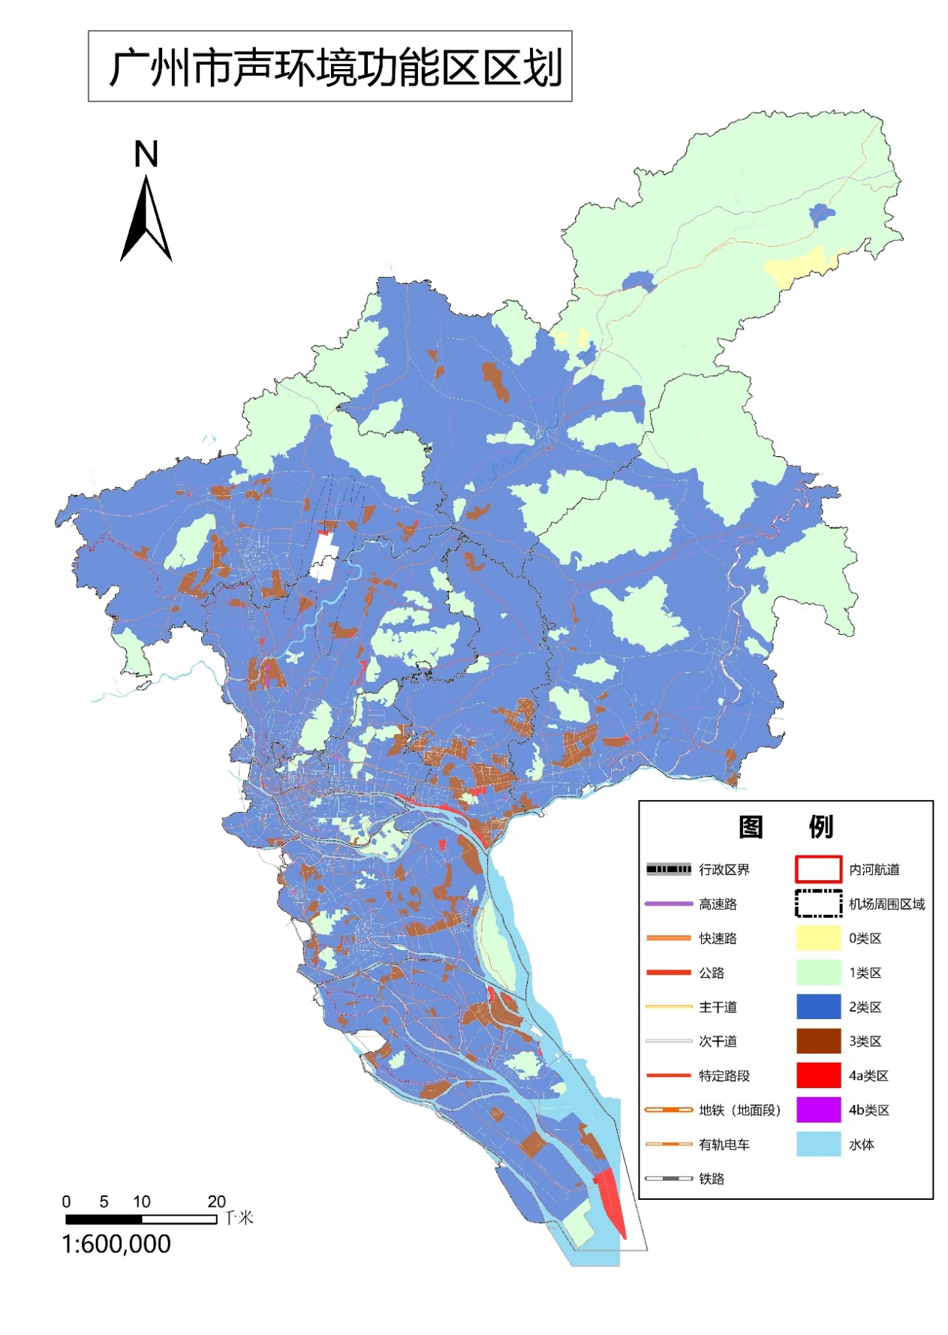
（二）越秀区声环境功能区区划图
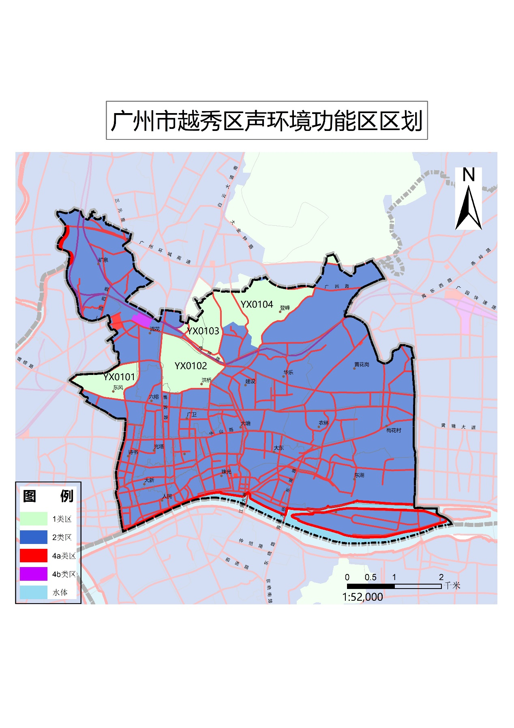

（三）海珠区声环境功能区区划图
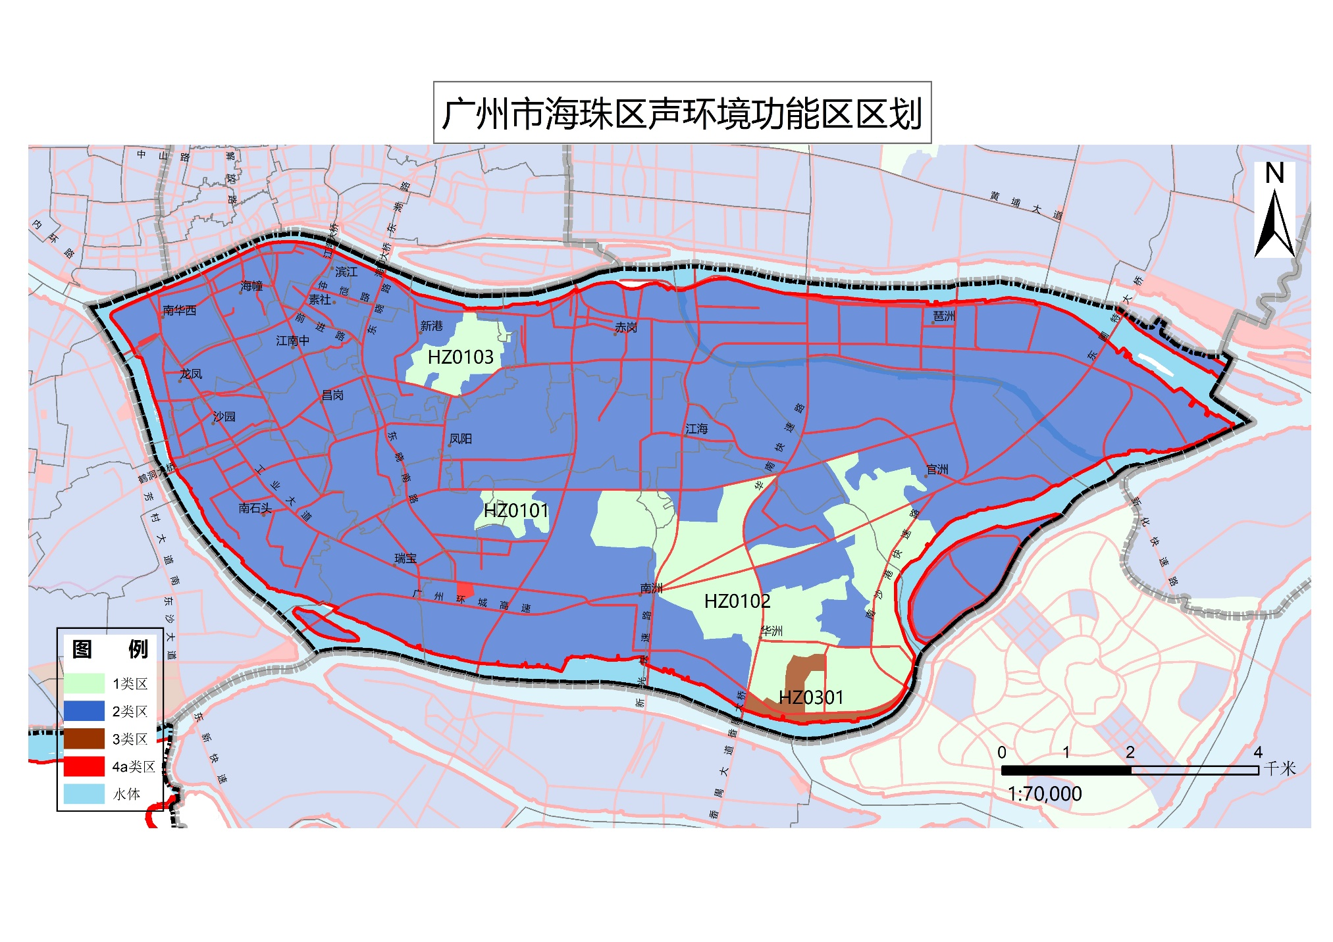

（四）荔湾区声环境功能区区划图
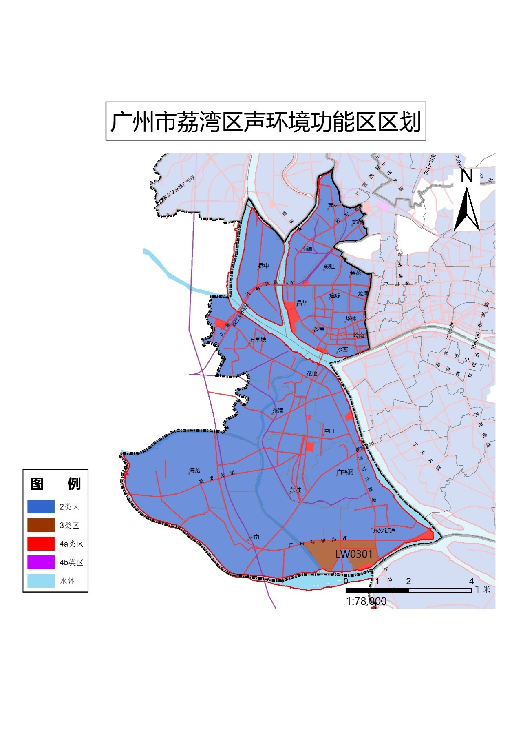
（五）天河区声环境功能区区划图
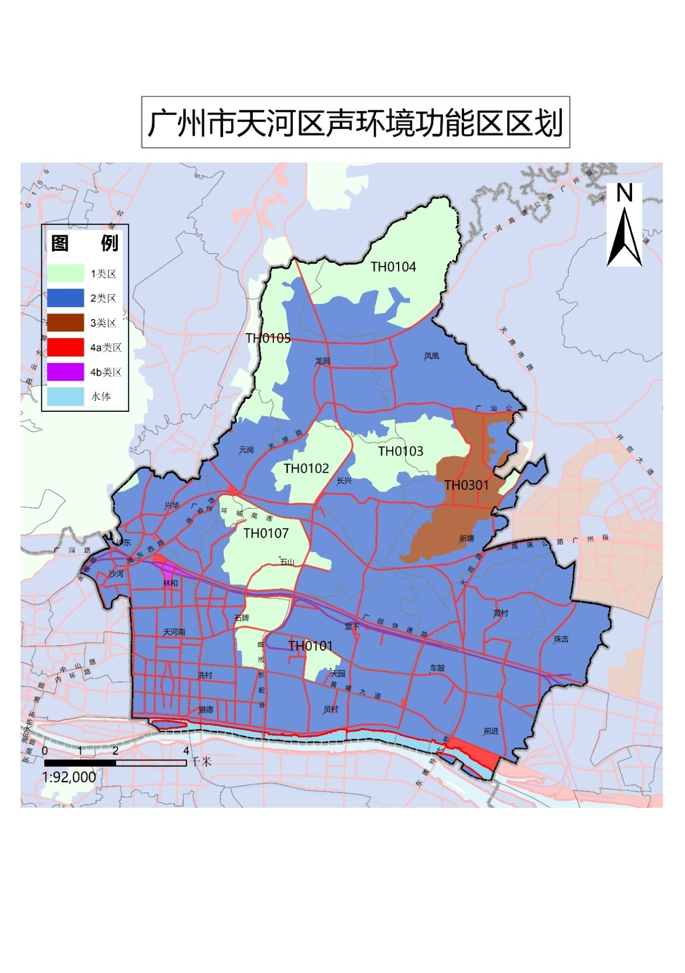

（六）白云区声环境功能区区划图
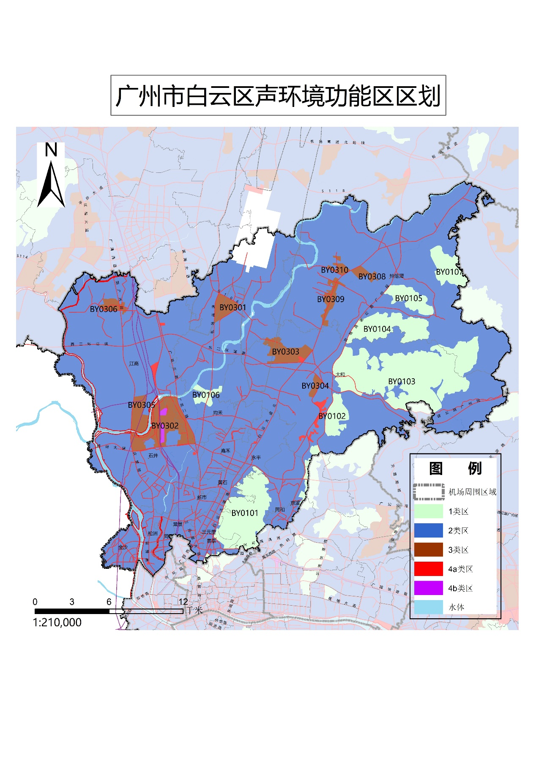

（七）黄埔区声环境功能区区划图
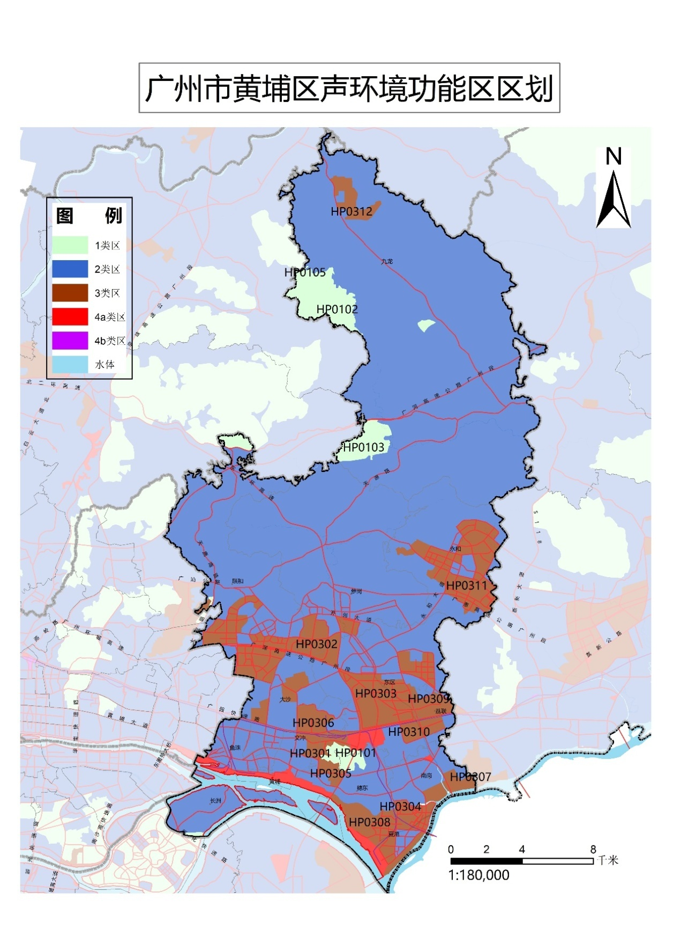

（八）花都区声环境功能区区划图
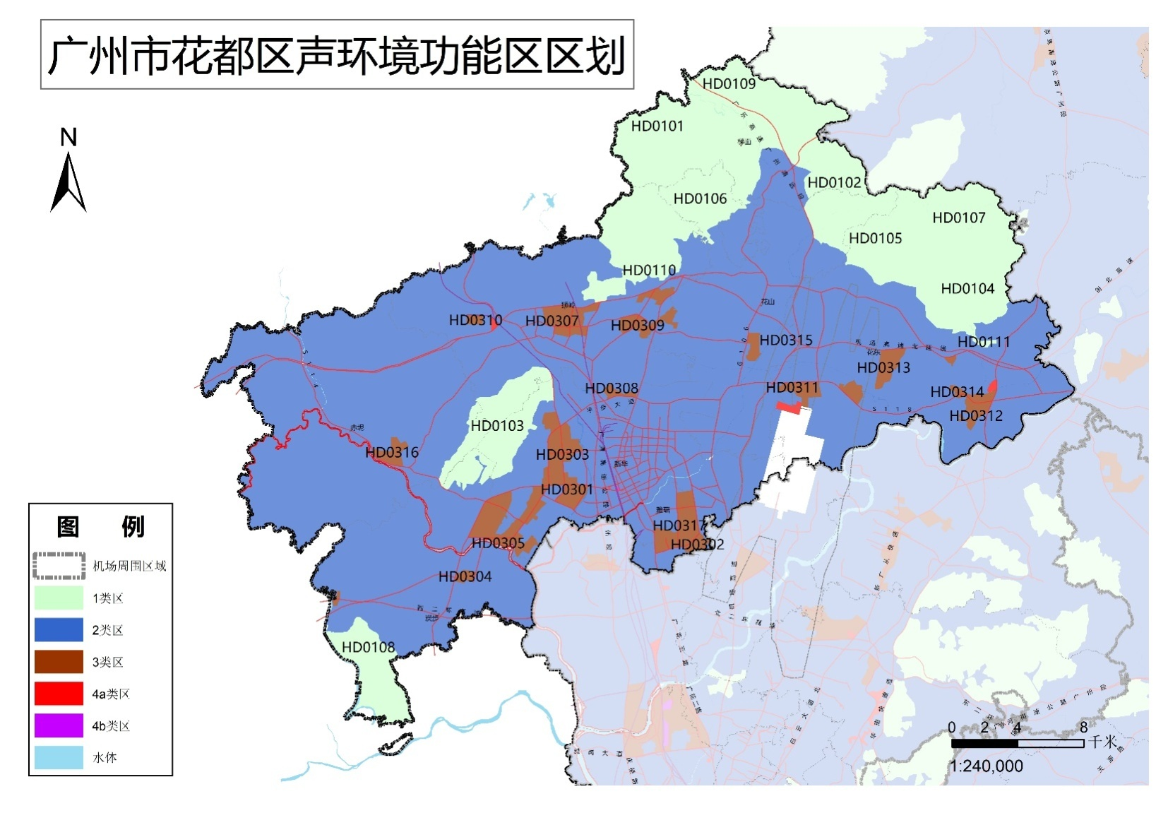

（九）番禺区声环境功能区区划图
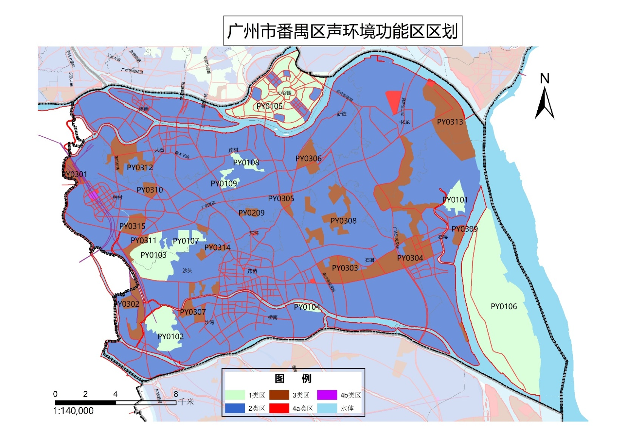

（十）南沙区声环境功能区区划图
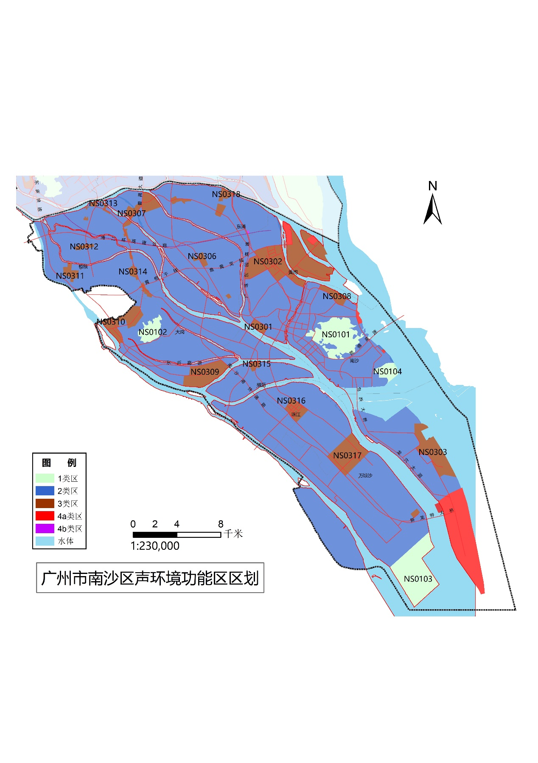

（十一）从化区声环境功能区区划图
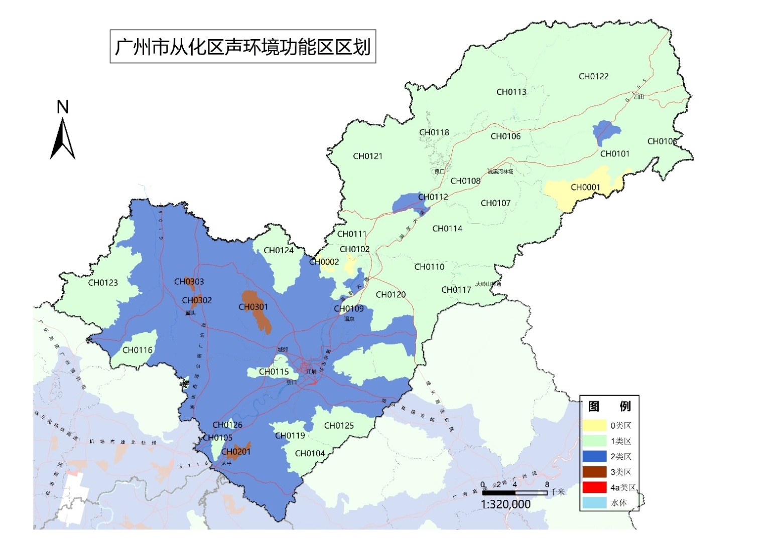

（十二）增城区声环境功能区区划图
